


สรุปผลการปฏิบัติราชการ
ของสถานีตำรวจภูธรสันกำแพง จังหวัดเชียงใหม่
ประจำเดือน พฤศจิกายน 2567

สารบัญ
หน้า
1.งานกำลังพล 1
2.งานสอบสวน 3
3.งานป้องกันปราบปราม 14
4.งานจราจร 22
5.งานมวลชนสัมพันธ์ 29
6.งานสืบสวน 36

งานกำลังพล

ประชาสัมพันธ์ผลการปฏิบัติราชการผ่านเฟสบุ๊ค และเว็บไซต์ สภ.สันกำแพง
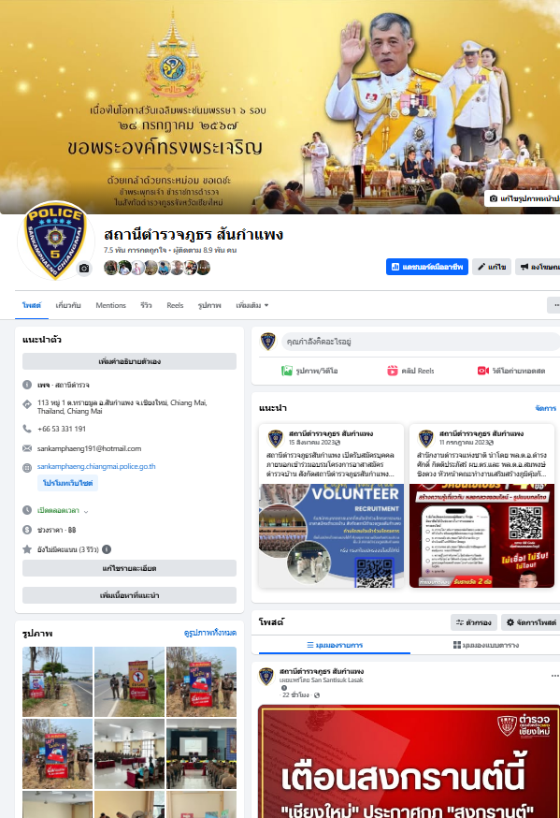
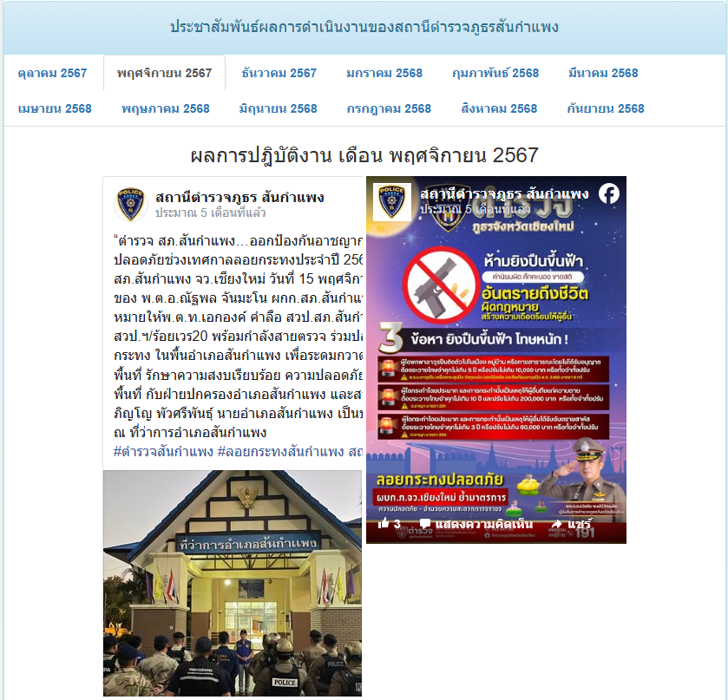
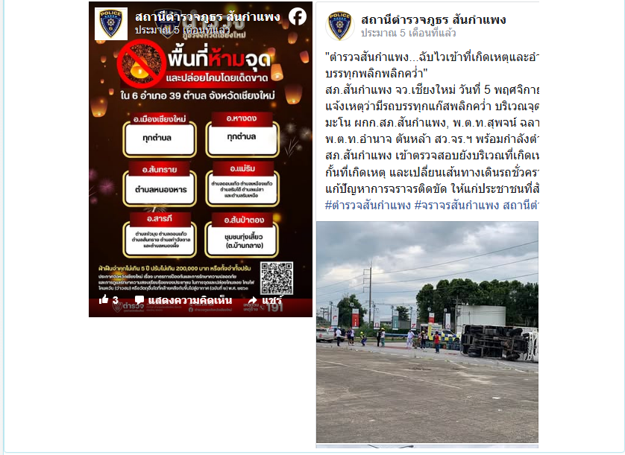
วันที่ 20 พ.ย.67 เวลา 10.00 น. พ.ต.อ.ณัฐพล จันมะโน ผกก.สภ.สันกำแพง พร้อมด้วย พ.ต.ท.สุพจน์ ฉลาดรอง ผกก.ป.สภ.สันกำแพง พร้อมข้าราชการตำรวจในสังกัดงานป้องกันปราบปราม งานจราจร งานชุมชนสัมพันธ์ และงานอำนวยการ ได้มีการประชุมมอบนโยบายในการปฏิบัติงานและมีการตรวจแต่งเครื่องแบบและตัดผมให้ถูกต้องตามระเบียบตามที่ ผบ.ตร.สั่งการ ณ สภ.สันกำแพง
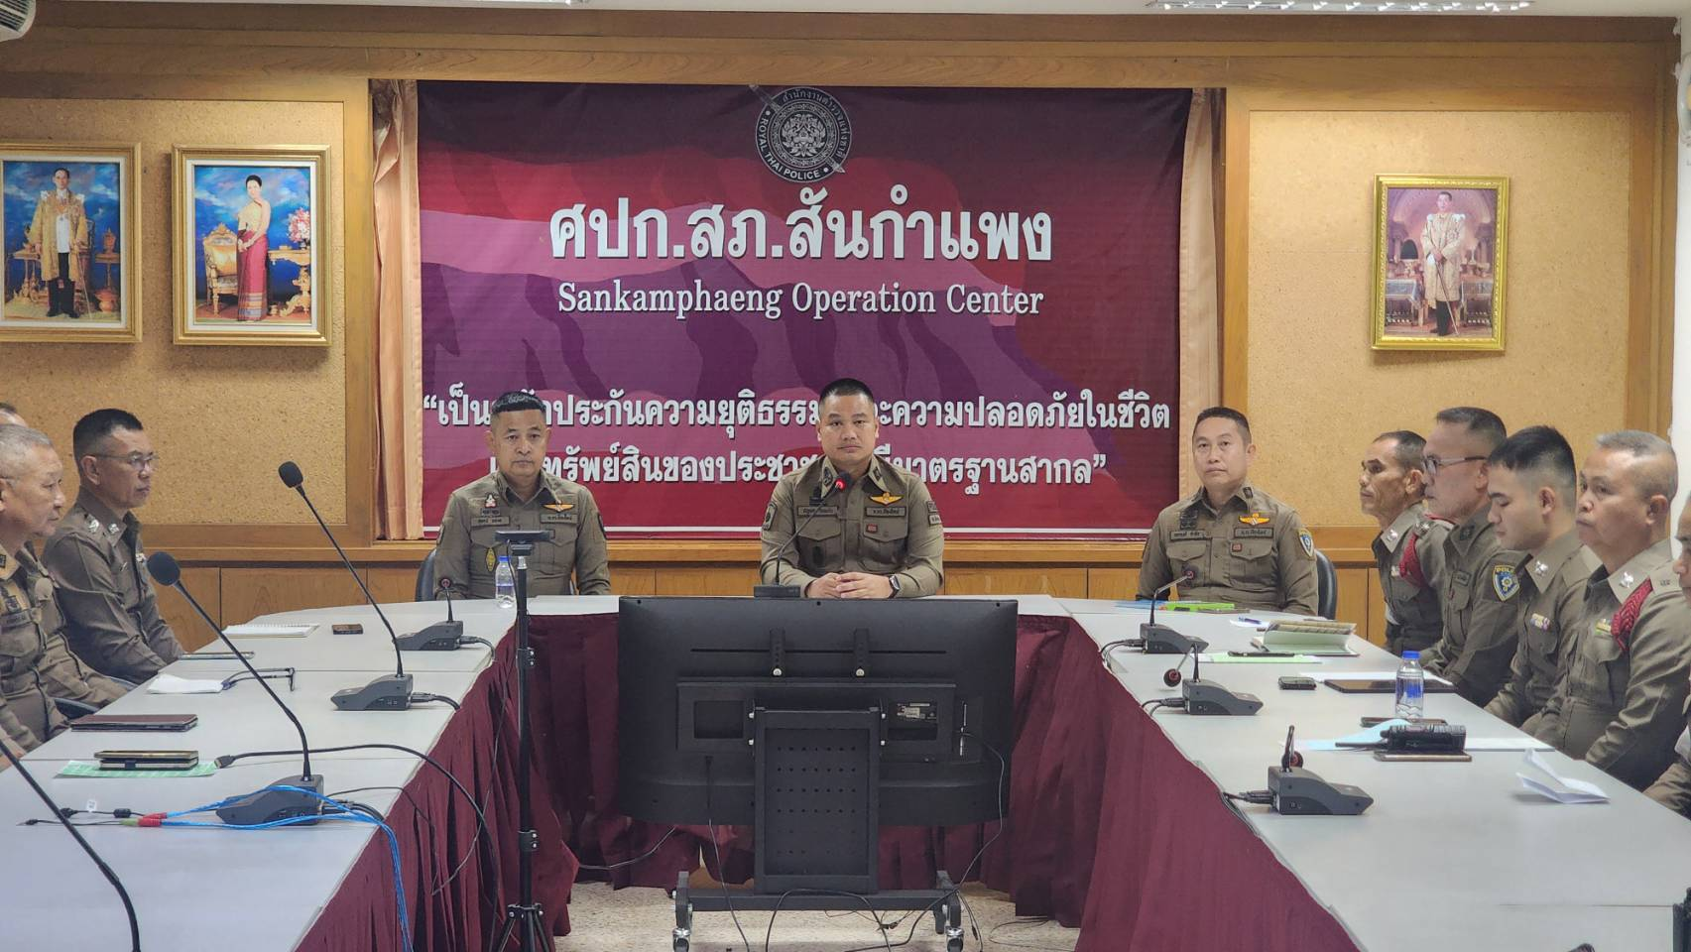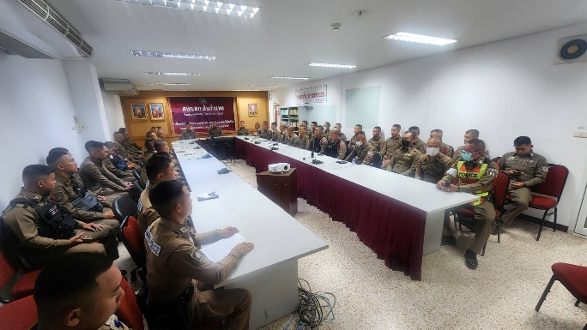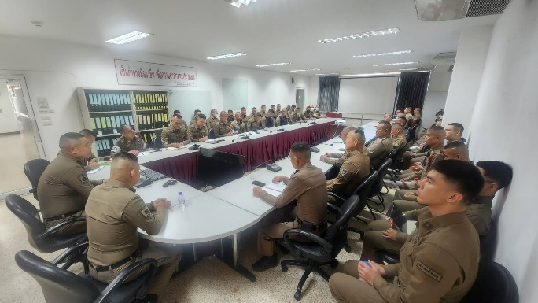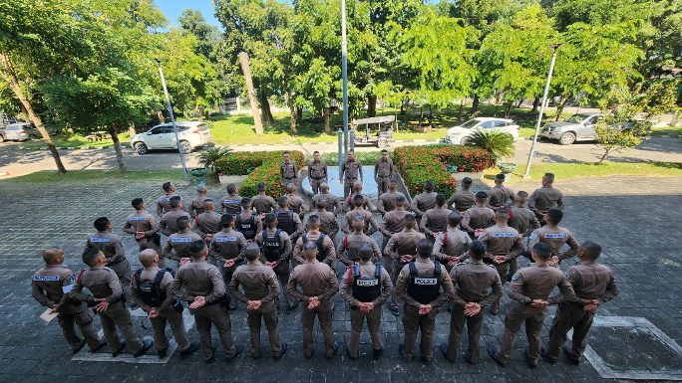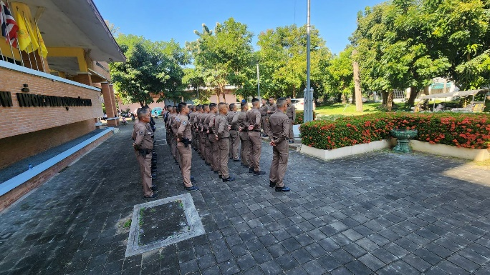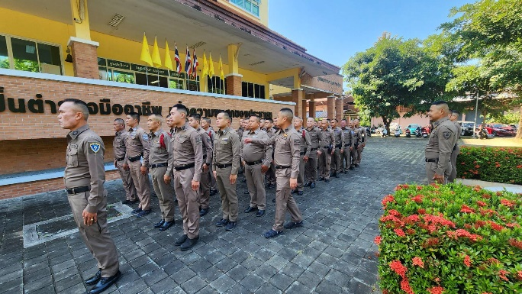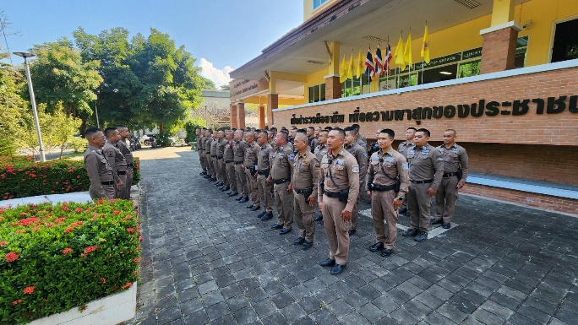

งานสอบสวน
รายงานผลการปฏิบัติราชการ งานสอบสวน สภ.สันกำแพง
ประจำเดือน พฤศจิกายน 2567
- สถิติคดี ห้วงวันที่ 1-30 พฤศจิกายน 2567
  - จำนวน 32 คดี
  - ฟ้องวาจา (ใบแดง) 10 คดี
  - คดีจราจร 1 คดี
ลำดับ | เลขคดี | พนักงานสอบสวน/ผู้กล่าวหา | ฐานความผิด
 | ค. 385/67  ย. 200/67  ข้อ 4 เวลา 15.37 น.  ลง 2 พ.ย.67 | ร.ต.อ.กิตติพันธ์ อายุยืน รอง สว.(สอบสวน) สภ.สันกำแพง พงสฯ / ร.ต.อ.อัษฎกร ใจหงอก ผู้กล่าวหา | จำหน่ายยาเสพติดให้โทษประเภท ๑ (เมทแอมเฟตามีนหรือยาบ้า) โดยการมีไว้เพื่อจำหน่ายอันเป็นการกระทำเพื่อการค้าโดยไม่ได้รับอนุญาต
 | ค.386/67  ข้อ 8เวลา 21.26น.  ลง4 พ.ย.67 | พ.ต.ต.จักรตุลย์ ทองกิ่ง สว.(สอบสวน) สภ.สันกำแพง  ร.ต.อ.ดิฐวัต พรรณบุตร รอง สว.(สส.) สภ.สันกำแพง ผู้กล่าวหา | “เสพยาเสพติดให้โทษประเภท ๑ (เมทแอมเฟตามีน) โดยไม่ได้รับอนุญาต”
 | ค.387/67  ข้อ 9เวลา 21.34น.  ลง 4 พ.ย.67 | พ.ต.ต.จักรตุลย์ ทองกิ่ง สว.(สอบสวน) สภ.สันกำแพง  ร.ต.อ.ดิฐวัต พรรณบุตร รอง สว.(สส.) สภ.สันกำแพง ผู้กล่าวหา | “เสพยาเสพติดให้โทษประเภท ๑ (เมทแอมเฟตามีน) โดยไม่ได้รับอนุญาต”
 | ค.388/67  ข้อ10/21.44 น.  ลง 4 พ.ย.67 | ร.ต.อ.ดิฐวัต พรรณบุตร รอง สว.(สส.) สภ.สันกำแพง ผู้กล่าวหา พ.ต.ต.จักรตุลย์ ทองกิ่ง สว.(สอบสวน) สภ.สันกำแพง | “เสพยาเสพติดให้โทษประเภท ๑ (เมทแอมเฟตามีน) โดยไม่ได้รับอนุญาต”
 | ค. 389/67  ย. 201/67  ข้อ 1 เวลา 00.16 น.  ลง 5 พ.ย.67 | พ.ต.ต.จักรตุลย์ ทองกิ่ง  รอง สว.(สอบสวน) สภ.สันกำแพง พงสฯ / ร.ต.อ.สุทธิพล สมเกษมศ์ศิริ รอง สว.สส.สภ.สันกำแพง ผู้กล่าวหา | มียาเสพติดให้โทษประเภท1 (เมทแอมเฟตามีนหรือยาบ้า)ไว้ครอบครองโดยผิดกฎหมาย เเละ เสพยาเสพติดให้โทษประเภท1 (เมทแอมเฟตามีนหรือยาบ้า)โดยไม่ได้รับอนุญาต
 | ค. 390/67  ย. 202/67  ข้อ 6 เวลา 18.49 น.  ลง 5 พ.ย.67 | ร.ต.ท.ปิยวัช สะหลี  รอง สว.(สอบสวน) สภ.สันกำแพง พงสฯ / ร.ต.อ.ดิฐวัต พรรณบุตร รอง สว.สส.สภ.สันกำแพง ผู้กล่าวหา | ลักทรัพย์ในเคหะสถานในเวลากลางคืน โดยทำอันตรายสิ่งกีดกั้นสำหรับคุ้มครองบุคคลหรือทรัพย์หรือโดยผ่านสิ่งเช่นนั้นเข้าไปด้วยประการใดๆ หรือรับของโจร
 | ค.391/67  ย.203/67  ข้อ 1 เวลา 03.32 น.  6 พ.ย.67 | ร.ต.ท.ปิยวัช สะหลี รอง สว.(สอบสวน) สภ.สันกำแพง พงส.ฯ/ร.ต.อ.สุทธิพล สมเกษมศ์ศิริ /ผู้กล่าวหา | “จำหน่ายยาเสพติดให้โทษประเภท 1 (เมทแอมเฟตามีน) โดยการมีไว้เพื่อจำหน่าย อันเป็นการกระทำเพื่อการค้าโดยผิดกฎหมาย และเสพยาเสพติดให้โทษประเภท 1 (เมทแอมเฟตามีน) โดยไม่ได้รับอนุญาต”
 | ค.392/67  ข้อ1/09.39 น.  7 พ.ย.67 | ร.ต.ท.วัชระ เขื่อนเพชร พงส.  นางชุติกาญจน์ ทรงดอน ผู้กล่าวหา | ลักทรัพย์  (โต๊ะ, พรมปูพื้น)
 | ค. 393/67  ย. 204/67  ข้อ 1 เวลา 01.45 น.  ลง 8 พ.ย.67 | ร.ต.อ.จิรัฐฏ์ บุตรวงศ์  รอง สว.(สอบสวน) สภ.สันกำแพง พงสฯ / ร.ต.ท.เอกณรงค์ ชมทา ตำแหน่ง รอง สว.กก.สส.ฯ ผู้กล่าวหา | มียาเสพติดให้โทษประเภท1(เฮโรอีน)ไว้ครอบครองเพื่อเสพโดยผิดกฎหมาย,อาวุธปืนและเครื่องกระสุนไว้ครอบครองโดยไม่ได้รับอนุญาต
 | ค. 394/67  ย. 205/67  ข้อ 2 เวลา 01.55 น.  ลง 8 พ.ย.67 | ร.ต.อ.จิรัฐฏ์ บุตรวงศ์ รอง สว.(สอบสวน) สภ.สันกำแพง พงสฯ / ร.ต.อ.จตุภัทร คำก้อน ตำแหน่ง รอง สว.กก.ฯผู้กล่าวหา | มียาเสพติดให้โทษประเภท1(เฮโรอีน)ไว้ครอบครอง เพื่อการเสพโดยผิดกฎหมาย
 | ค. 395/67  ย. 206/67  ข้อ 3 เวลา 02.05 น.  ลง 8 พ.ย.67 | ร.ต.อ.จิรัฐฏ์ บุตรวงศ์ รอง สว.(สอบสวน) สภ.สันกำแพง พงสฯ / ร.ต.อ.จตุภัทร คำก้อน ตำแหน่ง รอง สว.กก.ฯผู้กล่าวหา | จำหน่ายยาเสพติดให้โทษประเภท1 (เฮโรอีน) โดยมีไว้ในครอบครองเพื่อจำหน่าย ซึ่งเป็นการกระทำเพื่อการค้า
 | ค. 396/67  ข้อ 5 เวลา 15.23 น.  ลง 8 พ.ย.67 | ร.ต.ท.วัชระ เขื่อนเพชร รอง สว.(สอบสวน) สภ.สันกำแพง พงสฯ / นายณัชนก วงษ์แปง ผู้กล่าวหา | หมิ่นประมาทโดยการโฆษณา
 | ค. 397/67  ย. 207/67  ข้อ 9 เวลา 23.16 น.  ลง 8 พ.ย.67 | ร.ต.อ.จิรัฐฏ์ บุตรวงศ์ รอง สว.(สอบสวน) สภ.สันกำแพง พงสฯ / ร.ต.อ.กิตติคณิน สายเทพ ตำแหน่ง รอง สว.กก.สส.ภ.จว.เชียงใหม่ผู้กล่าวหา | จำหน่ายยาเสพติดให้โทษประเภท 1 (เมทแอมเฟตามีนหรือยาบ้า) และจำหน่ายยาเสพติดให้โทษประเภท 1 (เมทแอมเฟตามีนหรือยาบ้า) โดยการขายอันเป็นการกระทำเพื่อการค้า
 | ค. 398/67  ข้อ2/16.50 น.  ลง 11 พ.ย.67 | ร.ต.อ.กิตติพันธ์ อายุยืน  รอง สว.(สอบสวน) สภ.สันกำแพง พงสฯ / น.ส.สุดารัตน์ กันทะใจ อายุ 30 เลขประจำตัวประชาชน 1509901455964 ที่อยู่เลขที่ 25 หมู่ 5 ต. ร้องวัวแดง อ. สันกำแพง จ. เชียงใหม่ ผู้กล่าวหา | ยักยอกทรัพย์
 | ค. 399/67  ย. 208/67  ข้อ4/19.41 น.  ลง 11 พ.ย.67 | ร.ต.ท.ปิยวัช สะหลี  รอง สว.(สอบสวน) สภ.สันกำแพง พงสฯ / ร.ต.อ.ชาปกรณ์ คำพิชัย ตำแหน่ง รอง สว.สส.สภ.ดอยสะเก็ดเชียงใหม่ ผู้กล่าวหา | ผู้ต้องหาที่ 1 ร่วมกันจำหน่ายยาเสพติดให้โทษประเภท 1 (เมทแอมเฟตามีน) โดยการขายอันเป็นการกระทำเพื่อการค้าโดยไม่ได้รับอนุญาต ,เป็นผู้ขับขี่ขณะมีสารเสพติดอยู่ในร่างกาย และเสพฯ  ผู้ต้องหาที่ 2 ร่วมกันจำหน่ายยาเสพติดให้โทษประเภท 1 (เมทแอมเฟตามีน) โดยการขายอันเป็นการกระทำเพื่อการค้าโดยไม่ได้รับอนุญาต ,จำหน่ายยาเสพติดให้โทษประเภท 1 (เมทแอมเฟตามีน) โดยการมีไว้เพื่อจำหน่ายอันเป็นการกระทำเพื่อการค้าโดยไม่ได้รับอนุญาต และเสพฯ
 | ค. 400/67  ข้อ3/17.02 น.  12 พ.ย.67 | พ.ต.ท.พิชิต เสคา สว.(สอบสวน) สภ.สันกำแพง พงส.ฯ/ร.ต.อ.สุทธิพล สมเกษมศ์ศิริ /ผู้กล่าวหา | เสพยาเสพติดให้โทษประเภท ๑ (เมทแอมเฟตามีน) โดยฝ่าฝืนต่อกฎหมาย”
 | ค.401/67  ย.209/67  ข้อ1/ 00.27น.  ลง13 พ.ย.67 | ร.ต.ท.ธีระ กันทะวงค์ รอง สว.(สส.)สภ.สันกำแพง ผู้กล่าวหา พ.ต.ท.พิชิต เสคา สว.(สอบสวน) สภ.สันกำแพง | “จำหน่ายยาเสพยาเสพติดให้โทษประเภท ๑ (เมทแอมเฟตามีน) โดยการมีไว้ครอบครองเพื่อจำหน่ายอันเป็นการกระทำเพื่อการค้าฯ
 | ค.402/67  ย.210/67  ข้อ2/ 00.37น.  ลง 13 พ.ย.67 | ร.ต.อ.สุทธิพล สมเกษมศ์ศิริ รอง สว.(สส.) สภ.สันกำแพง ผู้กล่าวหา พ.ต.ท.พิชิต เสคา สว.(สอบสวน) สภ.สันกำแพง | “จำหน่ายยาเสพยาเสพติดให้โทษประเภท ๑ (เมทแอมเฟตามีน) โดยการมีไว้ครอบเพื่อจำหน่ายอันเป็นการกระทำเพื่อการค้าฯ และเสพฯ”
 | ค.403/67  ย.211/67  ข้อ2เวลา 17.01น.  ลง 14 พ.ย.67 | ร.ต.อ.ทรงวุฒิ จันธิมารอง สว.(สส.) กก.สส.1 บก.ภ.5 ผู้กล่าวหา ร.ต.ท.วัชระ เขี่อนเพชร รอง สว.(สอบสวน) สภ.สันกำแพง | “จำหน่ายยาเสพยาเสพติดให้โทษประเภท ๑ (เมทแอมเฟตามีนเฮโรอีน) โดยการมีไว้ครอบครองเพื่อจำหน่ายอันเป็นการกระทำเพื่อการค้าโดยไม่ได้รับอนุญาตและเสพยาเสพติดให้โทษประเภท ๑ (เมทแอมเฟตามีน) โดยไม่ได้รับอนุญาต”
 | ค.404/67  ข้อ 3 เวลา 00.37น.  ลง 14 พ.ย.67 | ร.ต.อ.ทรงวุฒิ จันธิมารอง สว.(สส.) กก.สส.1 บก.ภ.5 ผู้กล่าวหา ร.ต.ท.วัชระ เขี่อนเพชร รอง สว.(สอบสวน) สภ.สันกำแพง | “เสพยาเสพติดให้โทษประเภท ๑ (เมทแอมเฟตามีน) โดยไม่ได้รับอนุญาต”
 | ค.405/67  ข้อ4 เวลา 23.19น.  ลง 14 พ.ย.67 | ร.ต.อ.ดิฐวัต พรรณบุตร รอง สว.สส. สภ.สันกำแพง ผู้กล่าวหา ร.ต.ท.วัชระ เขี่อนเพชร รอง สว.(สอบสวน) สภ.สันกำแพง | “เสพยาเสพติดให้โทษประเภท ๑ (เมทแอมเฟตามีน) โดยไม่ได้รับอนุญาต”
 | ค. 406/67  ข้อ1 เวลา 00.37 น.  15 พ.ย.67 | ร.ต.ท.วัชระ เขื่อนเพชร รอง สว.(สอบสวน) สภ.สันกำแพง พงส.ฯ/ร.ต.อ.ดิฐวัตร พรรณบุตร /ผู้กล่าวหา | ร่วมกันจำหน่ายยาเสพติดให้โทษประเภท 1 (เมทแอมเฟตามีนหรือยาบ้า) โดยการขายอันเป็นการกระทำเพื่อการค้าโดยไม่ได้รับอนุญาต และเสพยาเสพติดให้โทษประเภทที่ ๑ (เมทแอมเฟตามีนหรือยาบ้า) โดยไม่ได้รับอนุญาต”
 | ค.407/67  ข้อ7/18.37น.  ลง25 พ.ย.67 | ร.ต.อ.สุทธิพล สมเกษมศ์ศิริ ผู้กล่าวหา พ.ต.ต.จักรตุลย์ ทองกิ่ง สว.(สอบสวน) สภ.สันกำแพง | “เสพยาเสพติดให้โทษประเภท ๑ (เมทแอมเฟตามีน) โดยไม่ได้รับอนุญาต”
 | ค.408/67  ข้อ8/18.45น.  ลง25 พ.ย.67 | ร.ต.อ.สุทธิพล สมเกษมศ์ศิริ ผู้กล่าวหา พ.ต.ต.จักรตุลย์ ทองกิ่ง สว.(สอบสวน) สภ.สันกำแพง | “เสพยาเสพติดให้โทษประเภท ๑ (เมทแอมเฟตามีน) โดยไม่ได้รับอนุญาต”
 | ค. 409/67  ข้อ8 เวลา 17.53 น.  ลง 26 พ.ย.67 | ร.ต.อ.จิรัฏฐ์ บุตรวงศ์  รอง สว.(สอบสวน) สภ.สันกำแพง พงสฯ / พ.ต.ท.ปรีชา ตันวงศ์ษา ตำแหน่ง รองผกก.ฯ/ปฎิบัติราชการ  ชป.ปนม.ภ.5 เชียงใหม่ ผู้กล่าวหา | ประกอบธุรกิจการควบคุม (ประเภทสะสม จำหน่าย เชื้อเพลิง) ไม่ปฏิบัติตามข้อกำหนดท้องถิ่น(ไม่ขออนุญาตประกอบกิจการที่เป็นอันตราต่อสุขภาพ)
 | ค. 410/67  ย. 213/67  ข้อ9/19.14 น.  ลง 26 พ.ย.67 | ร.ต.อ.จิรัฏฐ์ บุตรวงศ์  รอง สว.(สอบสวน) สภ.สันกำแพง พงสฯ / พ.ต.ท.ปรีชา ตันวงศ์ษา ตำแหน่ง รองผกก.ฯ/ปฎิบัติราชการ  ชป.ปนม.ภ.5 เชียงใหม่ ผู้กล่าวหา | มียาเสพติดให้โทษประเภท 1 (เมทแอมเฟตามีนหรือยาบ้า) ไว้ในครอบครองโดยไม่ได้รับอนุญาตและเสพยาเสพติดให้โทษประเภท 1 (เมทแอมเฟตามีน )โดยไม่ได้รับอนุญาต
 | ค.411/67  ข้อ 4 เวลา 21.09 น.  27 พ.ย.67 | ร.ต.ท.ปิยวัช สะหลี รอง สว.(สอบสวน) สภ.สันกำแพง พงส.ฯ/ร.ต.อ.สุทธิพล สมเกษมศ์ศิริ /ผู้กล่าวหา | เสพยาเสพติดให้โทษประเภท ๑ (เมทแอมเฟตามีน) โดยฝ่าฝืนต่อกฎหมาย , เป็นผู้ขับขี่ยานพาหนะโดยมีสารเสพติดอยู่ในร่างกายโดยผิดกฎหมาย
 | ค.412/67  ข้อ5 เวลา 21.16 น.  27 พ.ย.67 | ร.ต.ท.ปิยวัช สะหลี รอง สว.(สอบสวน) สภ.สันกำแพง พงส.ฯ/ร.ต.อ.สุทธิพล สมเกษมศ์ศิริ /ผู้กล่าวหา | เสพยาเสพติดให้โทษประเภท ๑ (เมทแอมเฟตามีน) โดยฝ่าฝืนต่อกฎหมาย , เป็นผู้ขับขี่ยานพาหนะโดยมีสารเสพติดอยู่ในร่างกายโดยผิดกฎหมาย
 | ค.413/67  ย.214/67  ข้อ1เวลา 02.35น.  ลง 28 พ.ย.67 | ร.ต.อ.สุทธิพล สมเกษมศ์ศิริ รอง สว.(สส.) สภ.สันกำแพง ผู้กล่าวหา ร.ต.ท.ปิยวัช สะหลี รอง สว.(สอบสวน) สภ.สันกำแพง | “ร่วมกันจำหน่ายยาเสพติดให้โทษประเภท ๑ (เมทแอมเฟตามีน) อันเป็นการกระทำเพื่อการค้า โดยไม่ได้รับอนุญาตและเสพยาเสพติดให้โทษประเภท ๑ (เมทแอมเฟตามีน) โดยไม่ได้รับอนุญาต”
 | ค.414/67  ย.215/67  ข้อ2เวลา 0245น.  ลง 28 พ.ย.67 | ร.ต.อ.สุทธิพล สมเกษมศ์ศิริ รอง สว.(สส.) สภ.สันกำแพง ผู้กล่าวหา ร.ต.ท.ปิยวัช สะหลี รอง สว.(สอบสวน) สภ.สันกำแพง | “มียาเสพติดให้โทษประเภท ๑ (เมทแอมเฟตามีน) โดยมีไว้ในครอบครองโดยไม่ได้รับอนุญาต และเสพยาเสพติดให้โทษประเภท ๑ (เมทแอมเฟตามีน) โดยไม่ได้รับอนุญาต”
 | ค. 415/67  ย. 216/67  ข้อฉ1/4 เวลา 17.29 น.  ลง 29 พ.ย.67 | พ.ต.ท.พิชิต เสคา  สว.(สอบสวน) สภ.สันกำแพง พงสฯ / พ.ต.ต.วีระชน กันญาโภค สว.กก.สส.ภ.จว.เชียงใหม่  ผู้กล่าวหา | จำหน่ายยาเสพติดให้โทษชนิดร้ายแรง ประเภท ๑ (เมทแอมเฟตามีนหรือยาบ้า) โดยการมีไว้ครอบครองเพื่อจำหน่าย ซึ่งเป็นการกระทำเพื่อการค้า และก่อให้เกิดการแพร่กระจายในกลุ่มประชาชน โดยไม่ได้รับอนุญาต
 | ค. 416/67  ข้อ1 เวลา 17.46 น.  30 พ.ย.67 | ร.ต.อ.กิตติพันธ์ อายุยืน รอง สว.(สอบสวน) สภ.สันกำแพง พงส.ฯ/น.ส.นงคราญ แก้วดี/ผู้กล่าวหา | ร่วมกันทำร้ายร่างกายผู้อื่นจนเป็นเหตุให้เกิดอันตรายแก่กายหรือจิตใจ

- ประชุมประจำเดือน พฤศจิกายน 2567
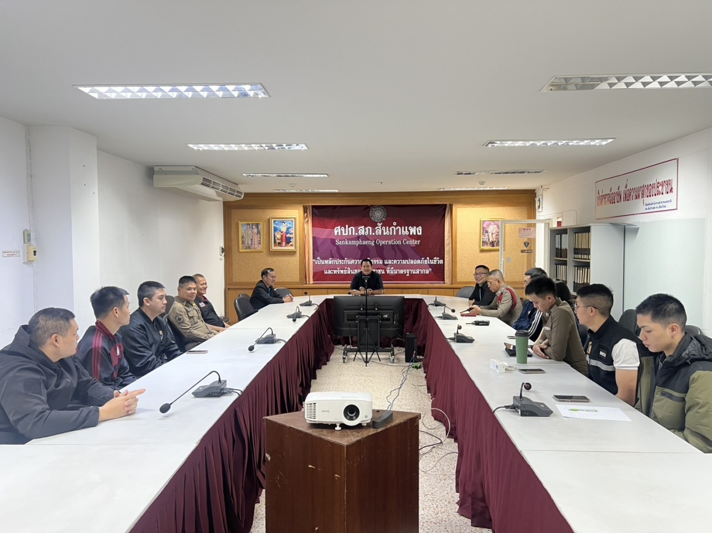

- การคุมการส่งประเด็นการสอบสวนจาก สภ.อื่น

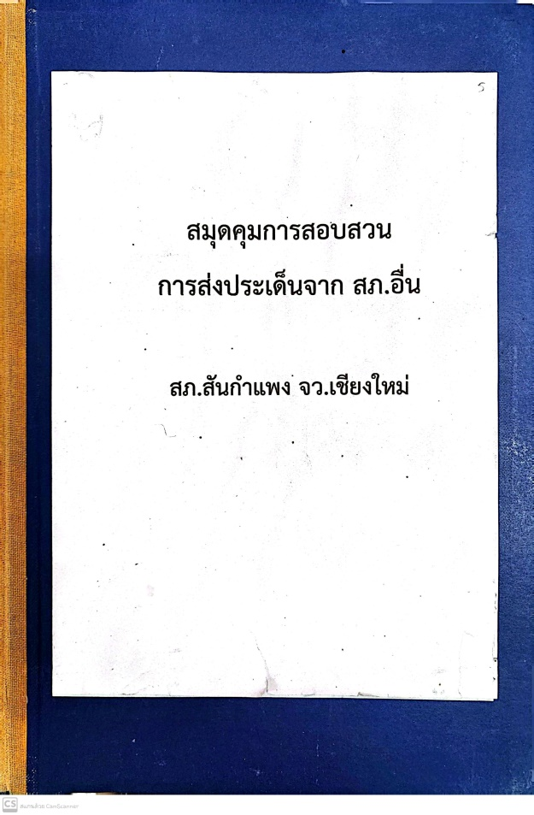
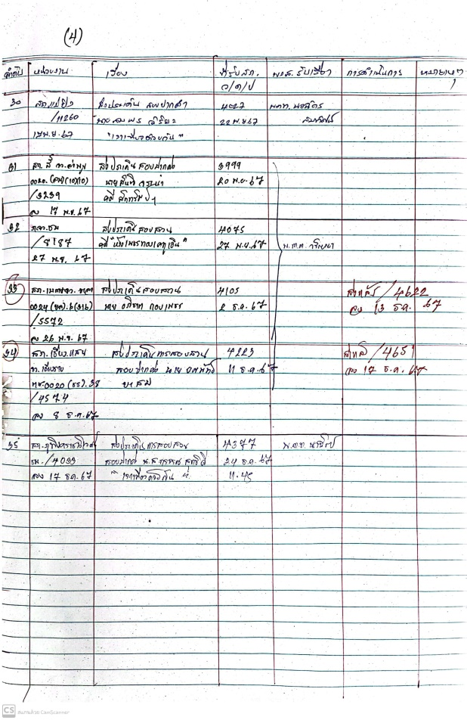
- การคุมการสอบสวนเพิ่มเติมจากพนักงานอัยการ

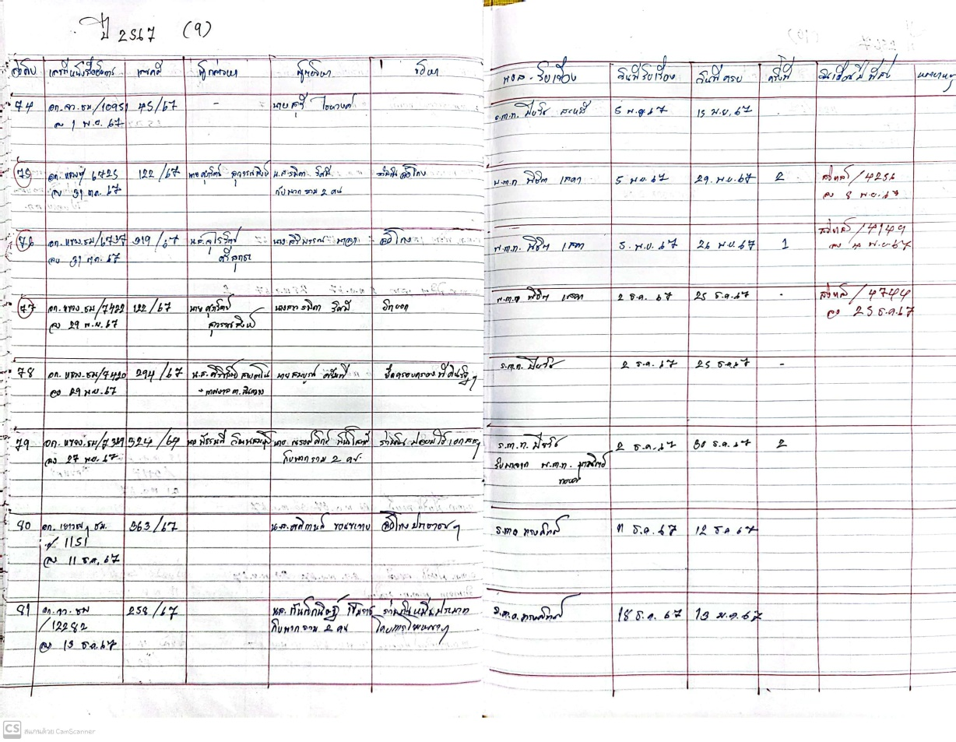
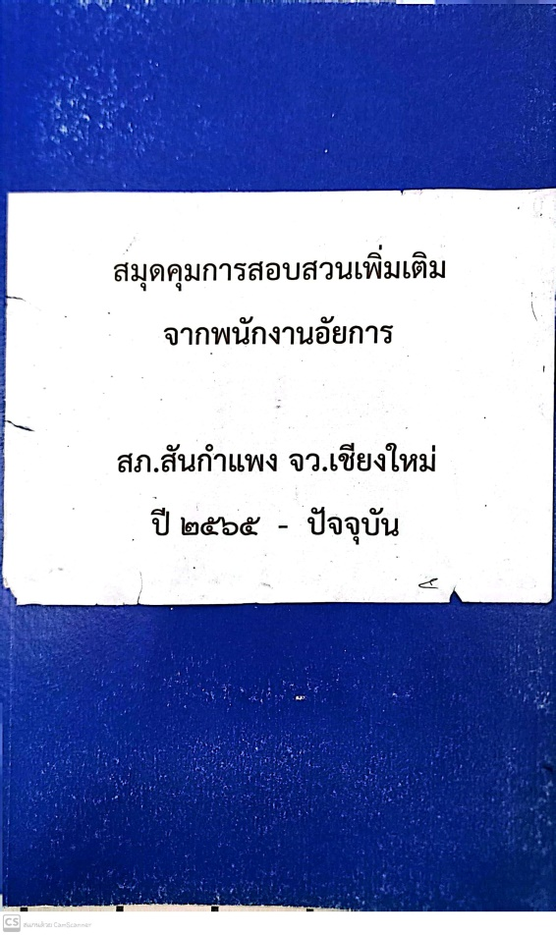
- การคุมการรับเรื่องร้องทุกข์จากหน่วยราชการอื่น

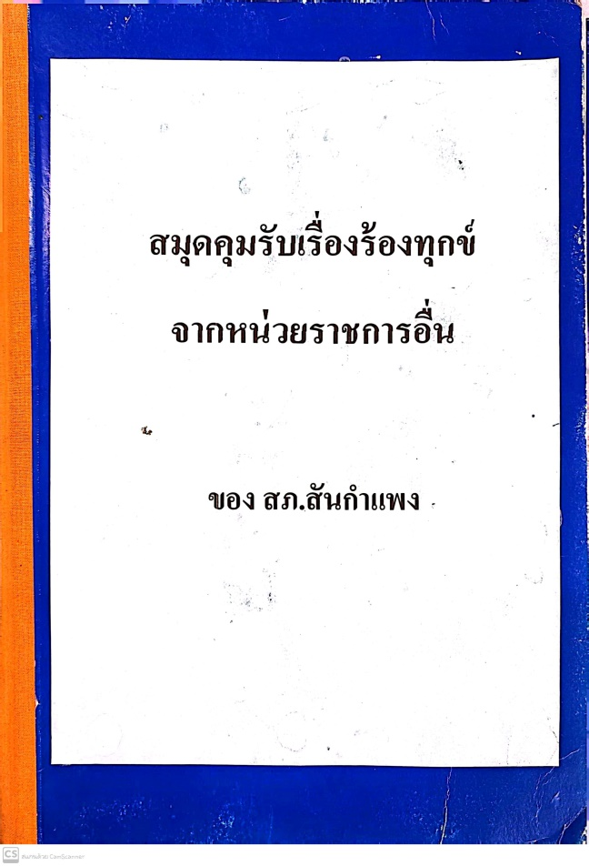
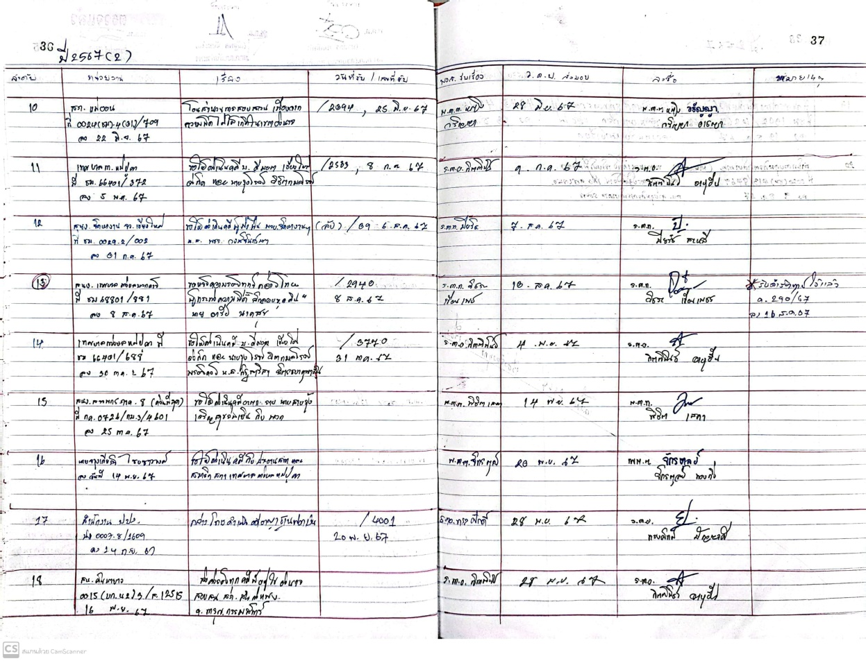

- การคุมเรื่องให้ส่งตัวผู้ต้องหามาฟ้อง

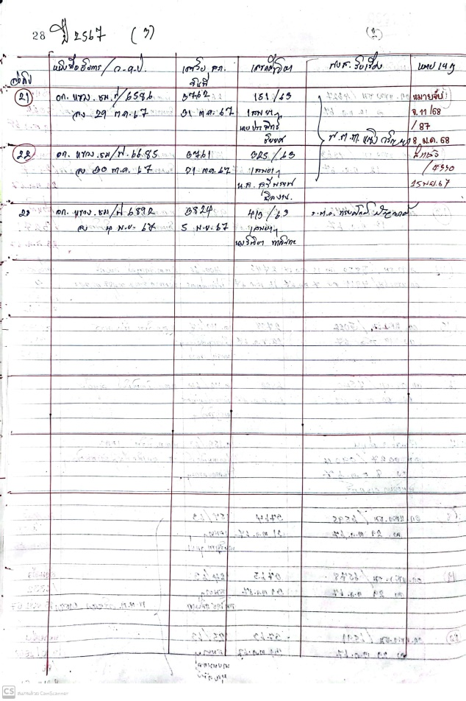
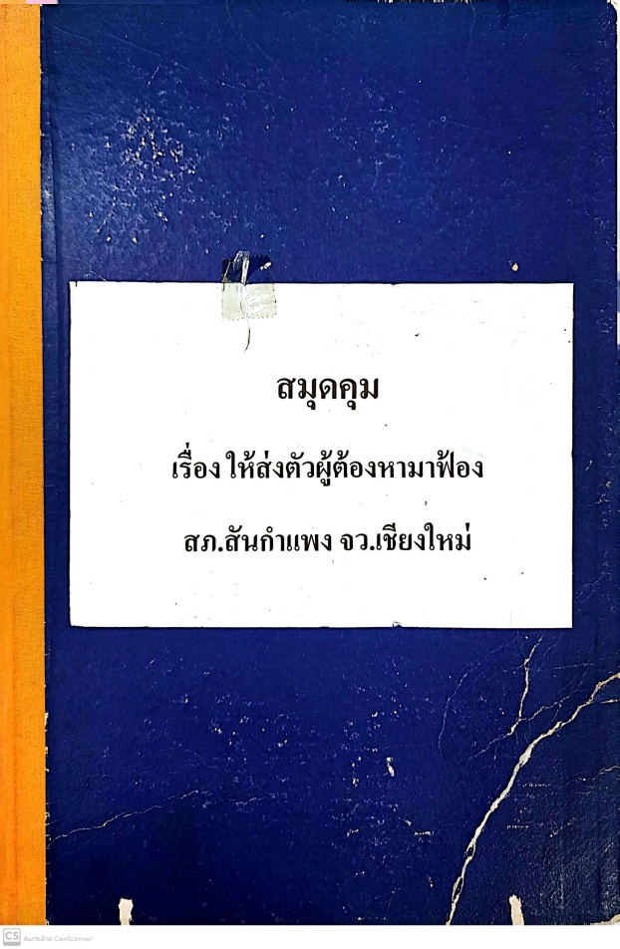

งานป้องกันปราบปราม

สรุปผลการปฏิบัติงานของสายตรวจ ประจำเดือน พ.ย.67
ลำดับ | จุดตรวจ | จำนวนที่ตรวจ/ครั้ง
1 | ห้องควบคุม สภ.สันกำแพง | 38
2 | 007 ร้านสยามศิลาดล | 229
3 | 007 ตลาดศรียนต์ | 200
4 | หัวมุมไปรษณีย์ | 196
5 | ปากซอยวัดโรงธรรม | 204
6 | 007 ตลาดสดสันกำแพง | 206
7 | ธกส.สันกำแพง | 217
8 | 007 ปั้มน้ำมันบางจาก สันกำแพง | 188
9 | ศูนย์ราชการอำเภอสันกำแพง | 0
10 | 007 พิพิธภัณฑ์ ใหม่เอี่ยม | 231
11 | 007 เทสโก้โลตัส สาขาบ่อสร้าง | 200
12 | ธ.กรุงเทพ สาขาสันกำแพง | 21
13 | ร้านทองสายอุทัย | 17
14 | ร้านทองสินไพศาล | 18
15 | ธ.กรุงไทย สาขาบ่อสร้าง | 15
16 | ธ.กรุงเทพ สาขาบ่อสร้าง | 18
17 | 007 เปรมประชาคอลเลคชั่น | 179
18 | ห้างทองแม่บัวตอง | 21
19 | ห้างทองเยาวราช สินทวี | 16
20 | ห้างทองกิมเล้งหงษ์ | 16
21 | ร้านทองเยาวราชสินทวี บ่อสร้าง | 18
22 | ร้านทองเสือมังกร | 17
23 | โรงเรียนบ้านหนองโค้ง | 0
24 | ปั้มแก๊ส สีแยกหลุยส์ | 0
25 | 007 ปั้ม ปตท.ต้นเปา | 0
26 | เทศบาลตำบลต้นเปา | 0
27 | 007 ต้นเปาพลาซ่า | 0
28 | 007 7-11 เออบาน่า | 0
29 | การไฟฟ้าสันกำแพง | 0
30 | 007 7-11 ตรงข้าม ธอส.สาขาสันกำแพง | 0
31 | สามแยกร้านประนอม | 0
32 | โรงเรียนสันกำแพง | 0
รวม |  | 2265

- ผลการออกตรวจเยี่ยมประชาชน ประจำเดือน พ.ย.67 จำนวน 310 ราย
- สรุปผลการตรวจรถ จากศูนย์ CCOC ประจำเดือน พ.ย. 67 มีผลการตรวจบุคคลและยานพาหนะ รวมทั้งสิ้น 327 ครั้ง
- สถานภาพข้อมูลล้องวงจรปิดในพื้นที่ มีจำนวน 164 ตัว

ผลการปฏิบัติตามมาตรการเคอร์ฟิวเด็ก ตั้งแต่วันที่ 1-30 พ.ย. 67 ตามข้อมูลดังนี้
1.ทำประวัติบุคคลอายุเกิน 18 ปี จำนวน 1 คน
2.ทำประวัติเด็กอายุต่ำกว่า 18 ปี จำนวน 17 คน
3.เชิญพ่อแม่ผู้ปกครองมารับเด็ก จำนวน - คน
4.ดำเนินคดีกับพ่อแม่ผู้ปกครอง - คน
5.ตรวจยึดรถต้องสงสัย จำนวน 52 คัน
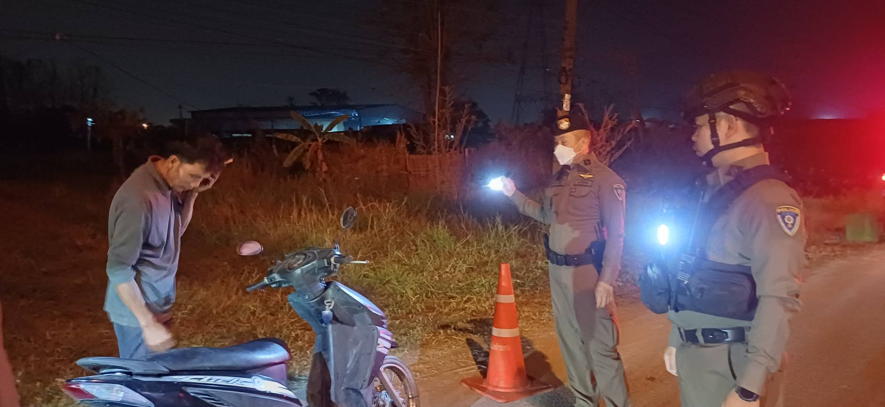
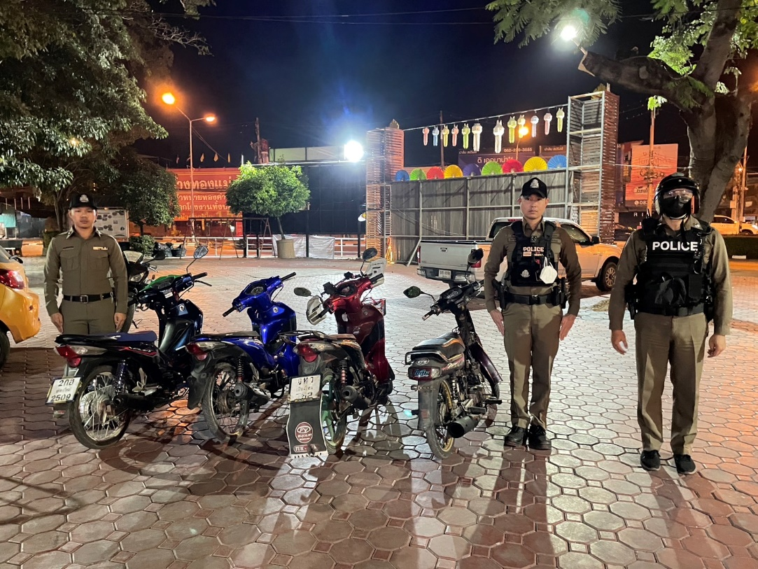
ร้อยเวร 20 พร้อมสายตรวจ 201 ออกตรวจร้านจำหน่ายสุรา ร้านคาราโอเกะในพื้นที่ ได้ประชาสัมพันธ์และกำชับเจ้าของสถานประกอบการให้ปฏิบัติตามข้อกฎหมาย ดังนี้
1.) ห้ามเปิดบริการเกินเวลาที่กำหนด
2.) ห้ามส่งเสียงดังสร้างความเดือดร้อนรำคาญแก่ผู้อื่น
3.) ไม่อนุญาตให้บุคคลอายุต่ำกว่า 20 ปีเข้าใช้บริการ และพนักงานต้องมีอายุไม่ต่ำกว่า 18 ปี
4.) ห้ามมีการค้าประเวณีหรือกระทำการอันมีลักษณะเข้าข่ายการค้ามนุษย์
5.) ห้ามบุคคลพกพาอาวุธเข้ามาในสถานบริการ
6.) ห้ามมิให้มีการเล่นการพนันโดยเด็ดขาด
7.) ห้ามมิให้ขายยาเสพติดหรือไม่ให้มีการเสพยาเสพติดในสถานบริการโดยเด็ดขาด
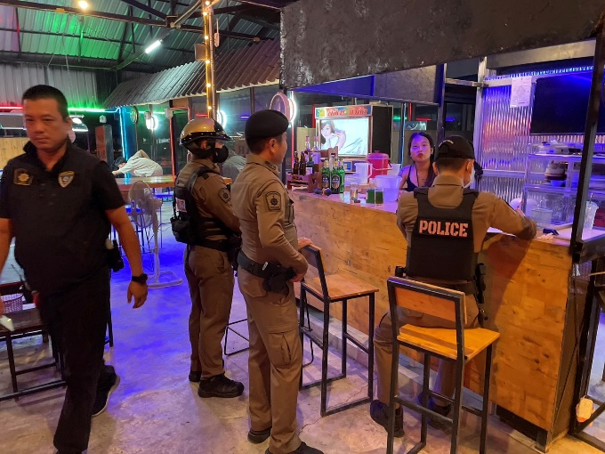
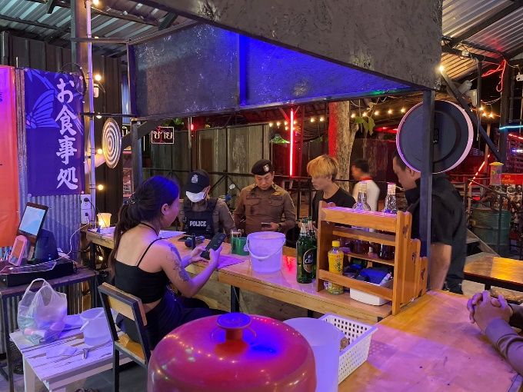

20,201 ,ชุดรักษาความสงบเรียบร้อย ,กำนันผู้ใหญ่บ้าน ต.แช่ช้าง ว.4 รักษาความปลอดภัยในงานถวายข้าวใหม่และสืบสานประเพณีปีใหม่ไตย ประจำปี 2567 ณ วัดจันทรังษีบุญทาราม ต.แช่ช้าง อ.สันกำแพง เหตุการณ์ทั่วไปปกติ
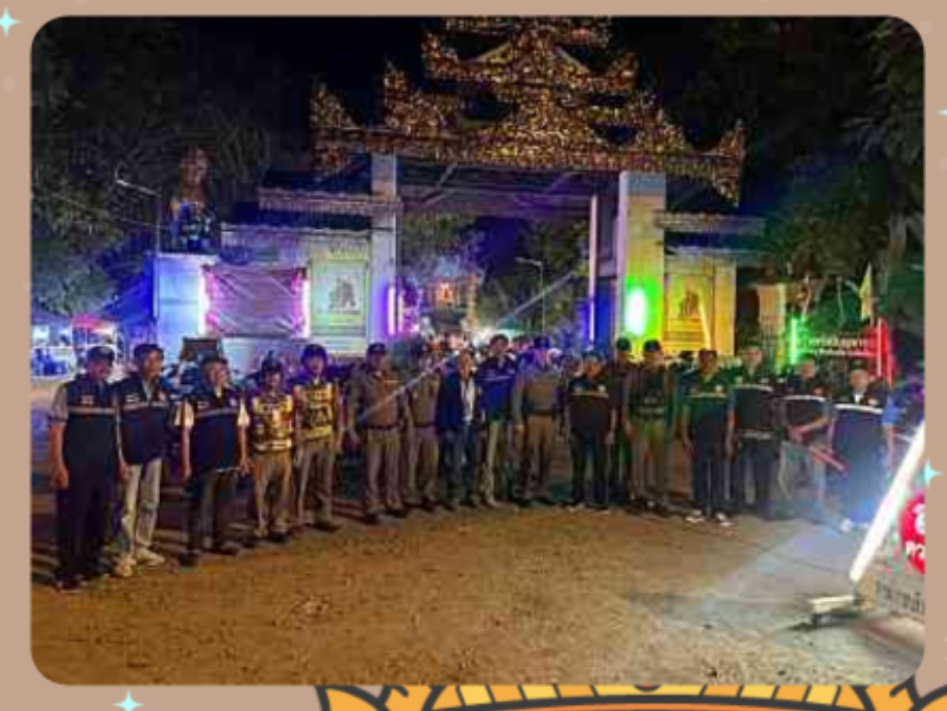

ชุดรักษาความปลอดภัย ว.4 รักษาความปลอดภัยในงานยี่เป็งและปล่อยโคมลอย ณ ดัชฟาร์ม หมู่ที่ 5 ต.ออนใต้ เหตุการณ์ทั่วไปปกติ
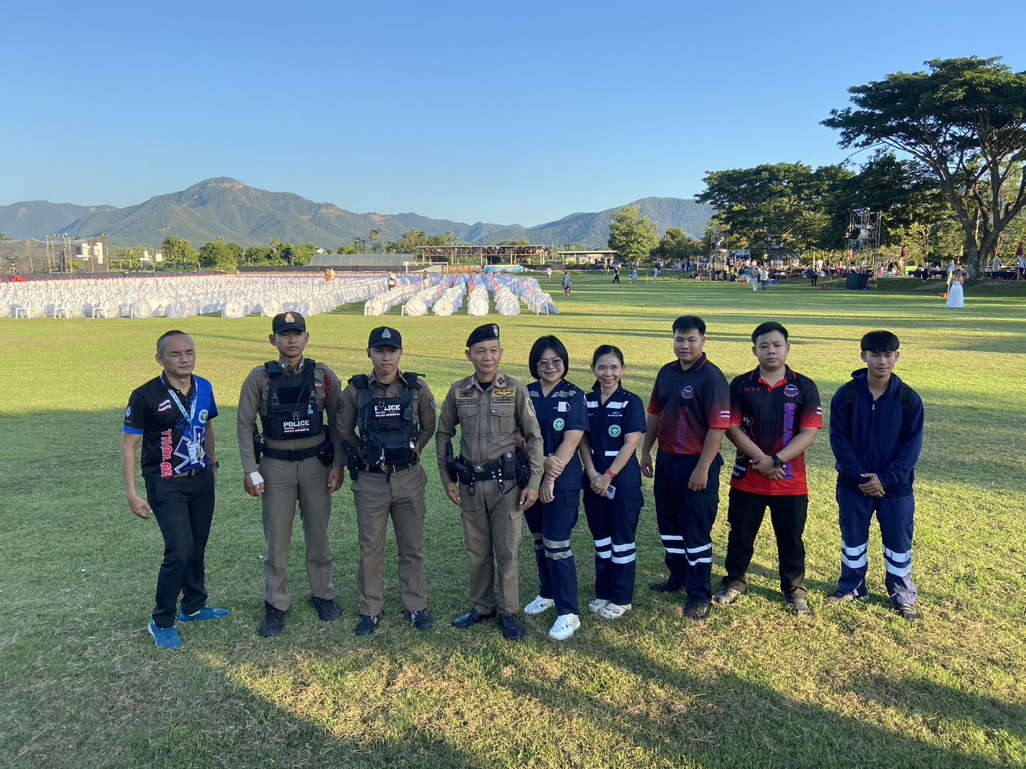
"ตำรวจสันกำแพง...ฉับไวเข้าที่เกิดเหตุและอำนวยความสะดวกการจราจรจากกรณีรถบรรทุกพลิกพลิกคว่ำ"
สภ.สันกำแพง จว.เชียงใหม่ วันที่ 5 พฤศจิกายน 2567 เวลา 12.05 น. สภ.สันกำแพง ได้รับแจ้งเหตุว่ามีรถบรรทุกแก๊สพลิกคว่ำ บริเวณจุดกลับรถ ปทต.สมหวัง นั้น พ.ต.อ.ณัฐพล จันมะโน ผกก.สภ.สันกำแพง, พ.ต.ท.สุพจน์ ฉลาด รอง ผกก.ป.ฯ จึงได้สั่งการให้ พ.ต.ท.อำนาจ ตันหล้า สว.จร.ฯ พร้อมกำลังตำรวจสายตรวจ และ ตำรวจราจร สภ.สันกำแพง เข้าตรวจสอบยังบริเวณที่เกิดเหตุ โดยได้อำนวยความสะดวกการจราจร ปิดกั้นที่เกิดเหตุ และเปลี่ยนเส้นทางเดินรถชั่วคราว เพื่อป้องกันการเกิดอุบัติเหตุซ้ำซ้อนและแก้ปัญหาการจราจรติดขัด ให้แก่ประชาชนที่สัญจรในเส้นทาง
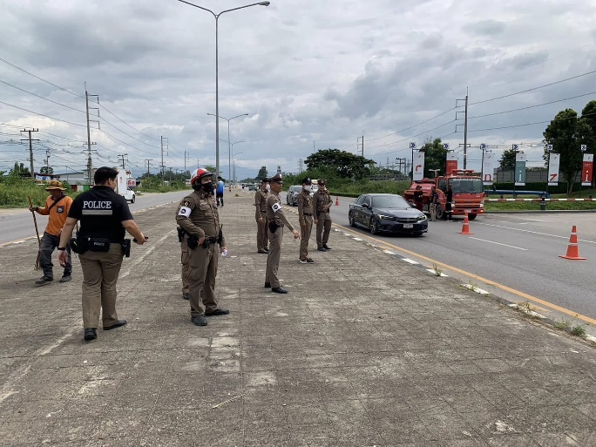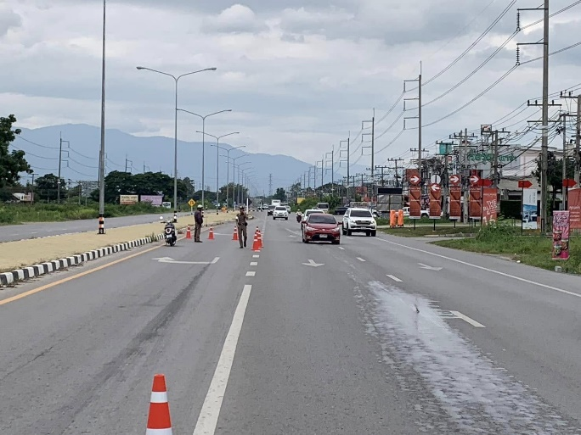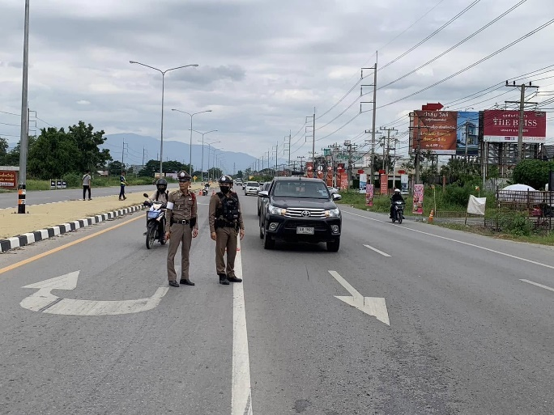

“ตำรวจ สภ.สันกำแพง…ออกป้องกันอาชญากรรมในพื้นที่ รักษาความสงบเรียบร้อย ความปลอดภัยช่วงเทศกาลลอยกระทงประจำปี 2567”
สภ.สันกำแพง จว.เชียงใหม่ วันที่ 15 พฤศจิกายน 2667 เวลา 18.00 น. โดยการอำนวยการของ พ.ต.อ.ณัฐพล จันมะโน ผกก.สภ.สันกำแพงฯ, พ.ต.ท.สุพจน์ ฉลาด รอง ผกก.ป.ฯ มอบหมายให้พ.ต.ท.เอกองค์ คำลือ สวป.สภ.สันกำแพงฯ, ร.ต.อ.เกียรติศักดิ์ ธรรมเสนา รอง สวป.ฯ/ร้อยเวร20 พร้อมกำลังสายตรวจ ร่วมปล่อยแถวและลงพื้นที่ตามสถานที่จัดงานลอยกระทง ในพื้นอำเภอสันกำแพง เพื่อระดมกวาดล้างอาชญากรรม เพื่อป้องกันอาชญากรรมในพื้นที่ รักษาความสงบเรียบร้อย ความปลอดภัยช่วงเทศกาลลอยกระทงประจำปี 2567 ในพื้นที่ กับฝ่ายปกครองอำเภอสันกำแพง และสาธารณสุขอำเภอสันกำแพง โดยมี นายภิญโญ พัวศรีพันธุ์ นายอำเภอสันกำแพง เป็นประธานปล่อยแถวระดมกวาดล้างอาชญากรรม ณ ที่ว่าการอำเภอสันกำแพง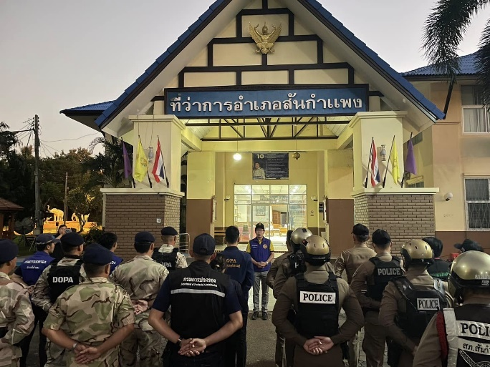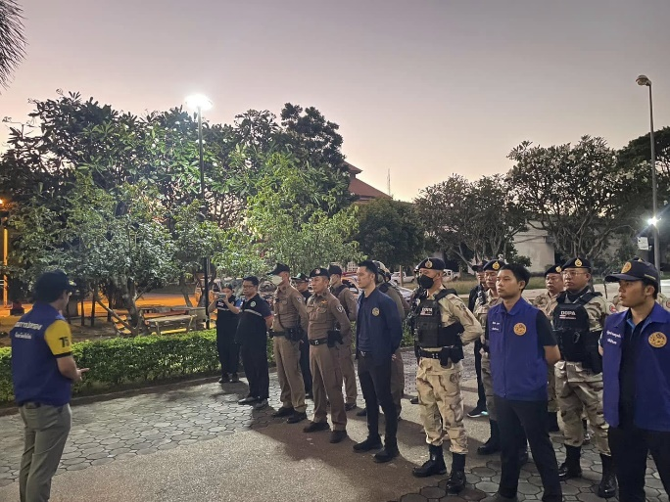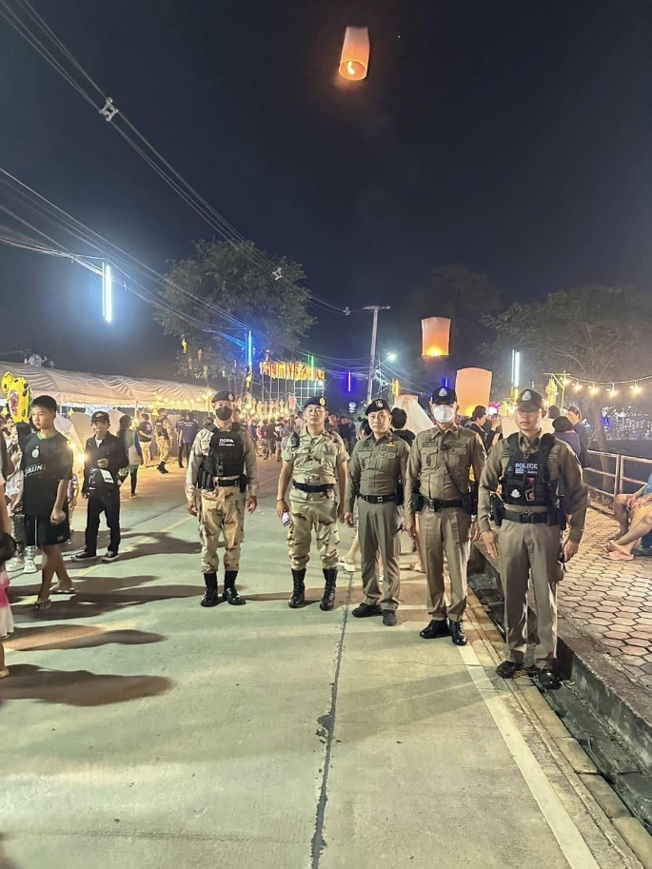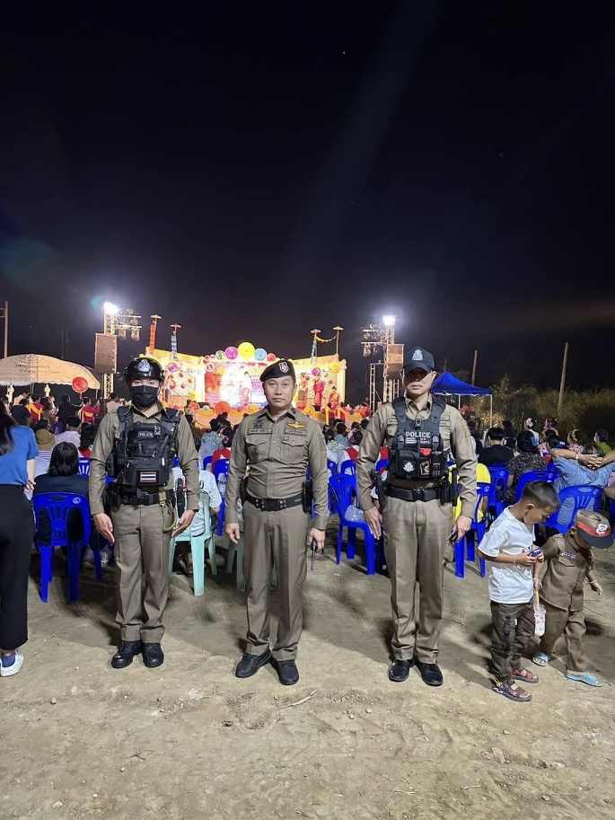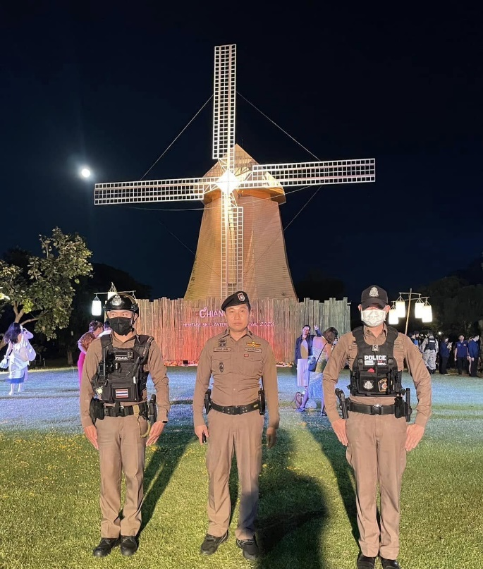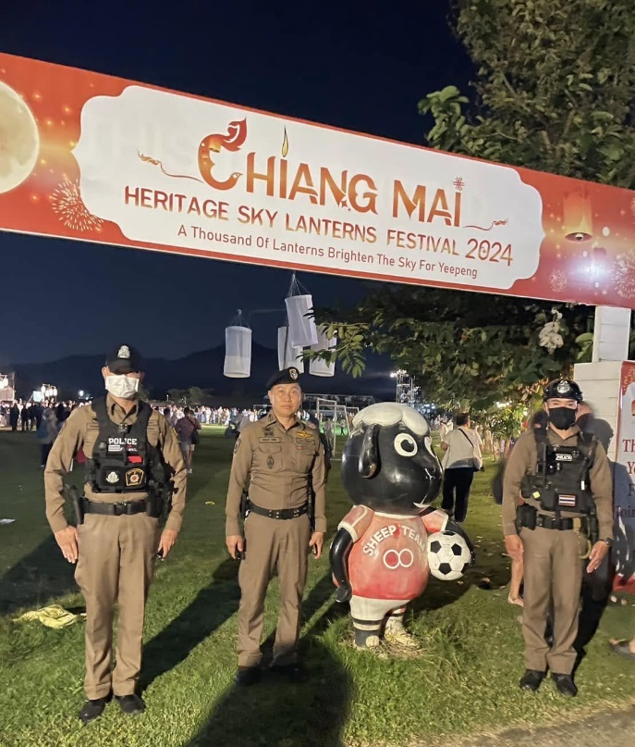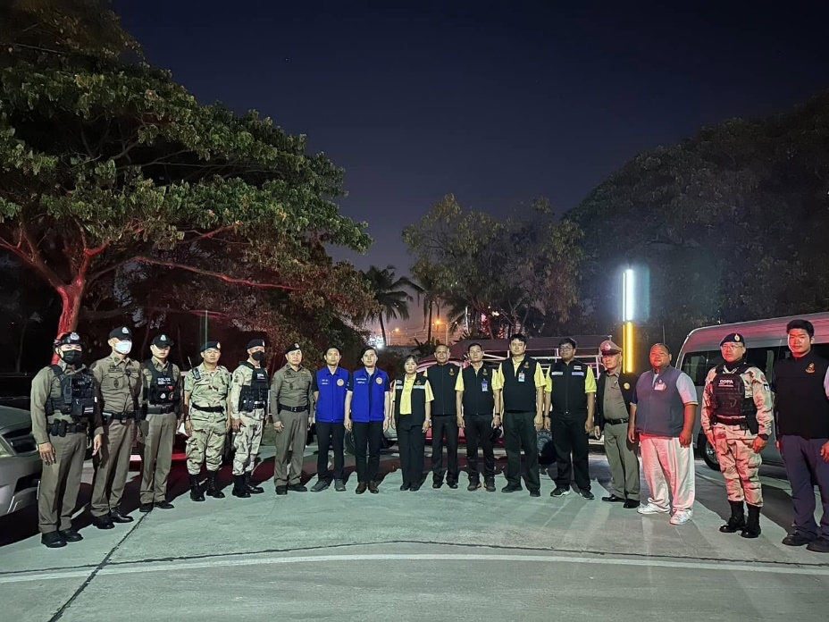
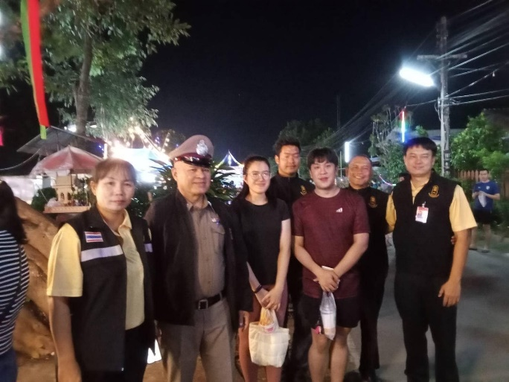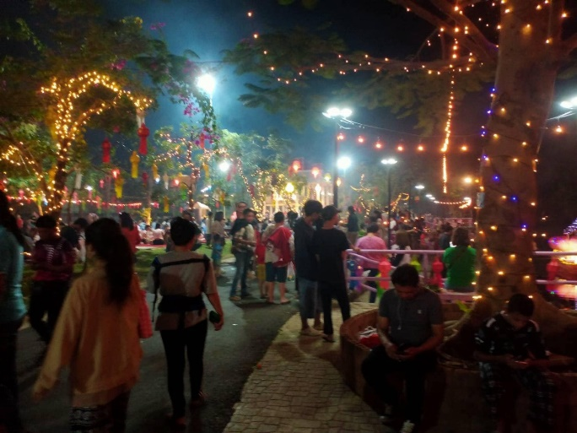

งานจราจร

งานจราจร
ผลการปฏิบัติ ประจำเดือนพฤศจิกายน 2567
มาตราการ | จำนวนยานพาหนะถูกเรียกตรวจ
มาตราการ | รถ  จยย. | รถ  ปิคอัพ | รถ  เก๋ง | รถ  โดยสาร | รถ  6ล้อ | อื่นๆ | รวม | จำนวน  ผู้ถูกดำเนินคดี
1.ความเร็วเกินกำหนด
2.ขับรถย้อนศร
3.ฝ่าฝืนสัญญาณไฟจราจร
4.ใบขับขี่
5.ไม่คาดเข็มขัด | 17 | 11 |  |  |  |  |  | 28
6.แซงในที่แคบ
7.เมาสุรา
8.ไม่สวมหมวกนิรภัย | 31 |  |  |  |  |  |  | 31
9.มอเตอร์ไซค์ไม่ปลอดภัย
10.ใช้โทรศัพท์ขณะขับ | 1 |  |  |  |  |  |  | 1
รวม | 49 | 11 |  |  |  |  |  | 60

สรุปผลการปฏิบัติงานจราจร 1-30 พฤศจิกายน 2567
4.2.1 รปภ./อํานวยความสะดวก ครู นักเรียน จํานวน 22 ครั้ง
4.2.2 การตั้งจุดตรวจ จุดสกัด จํานวน 4 ครั้ง
4.2.3 มีการตรวจค้น บุคคล ยานพาหนะต้องสงสัยตามข้อสั่งการของ ผบช. จํานวน 45 ครั้ง
เช่น จยย.พ่วงข้าง รถบรรทุกน้ํายาง รถบรรทุกสิ่งของปิดทึบ ฯลฯ
4.2.4 มีการออกตรวจสอบเส้นทางสายหลัก สายรอง จํานวน 42 ครั้ง
4.2.5 การกวดขันวินัยจราจรในพื้นที่ จํานวน 12 ครั้ง
4.2.9 อุบัติเหตุที่เกิดขึ้นในพื้นที่ จํานวน 2 ครั้ง
4.2.11 อํานวยความสะดวกการจราจรตลาดนัด / พื้นที่จัดงานต่าง ๆ จำนวน 12 ครั้ง

การอํานวยความสะดวกด้านการจราจรในบริเวณแยกที่มีสัญญาณไฟจราจร
(ปฏิบัติหน้าที่ทุกวัน)
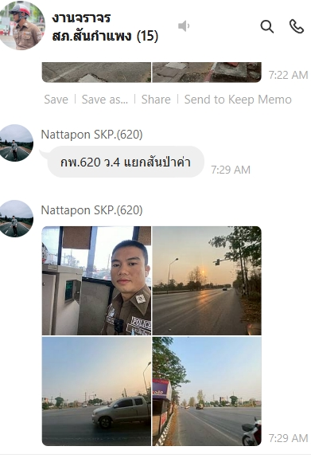
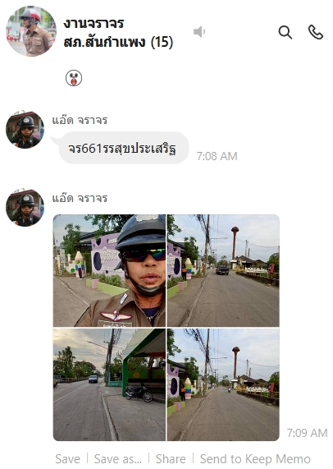

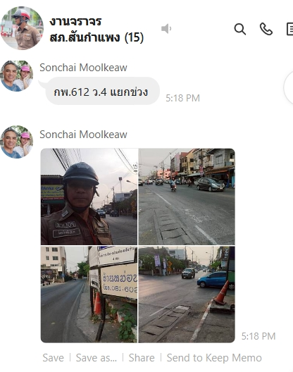
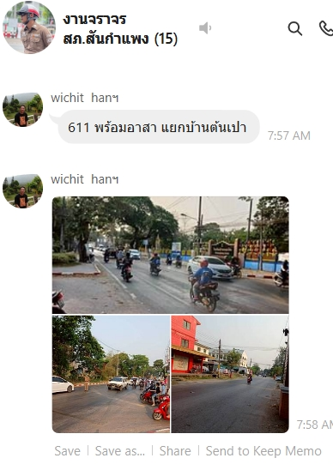

โครงการสุภาพบุรุษจราจร
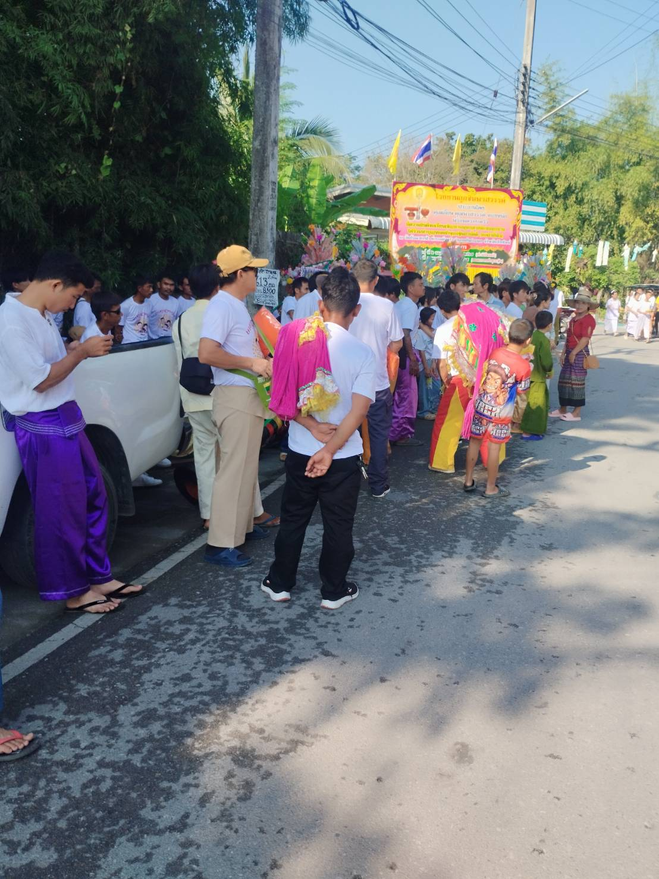

เจ้าหน้าที่ตำรวจจราจร สถานีตำรวจภูธรสันกำแพง ได้อำนวยความสะดวกจราจรขบวนงานบวช บ้านน้อย
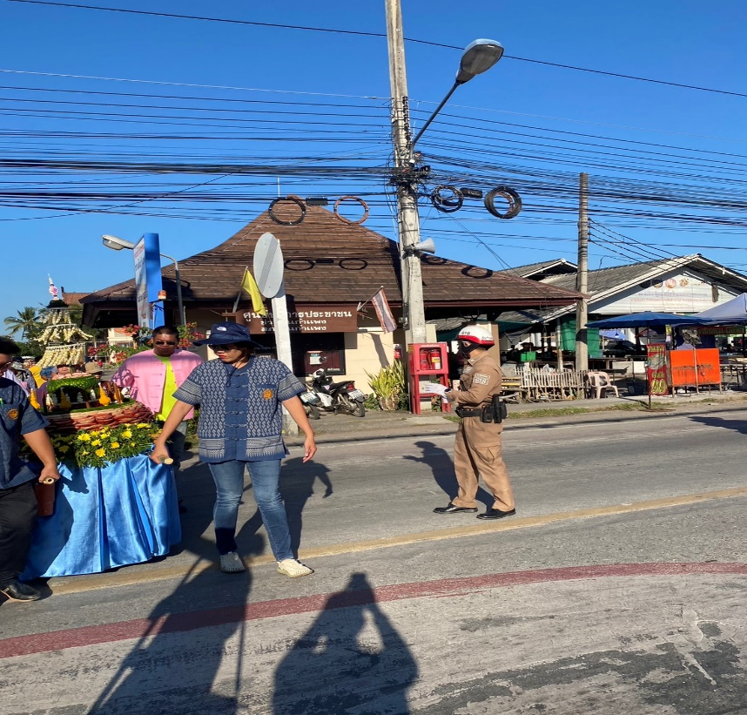
เจ้าหน้าที่ตำรวจจราจร สถานีตำรวจภูธรสันกำแพง ได้อำนวยความสะดวกจราจรลอยกระทงเทศบาลสันกำแพง

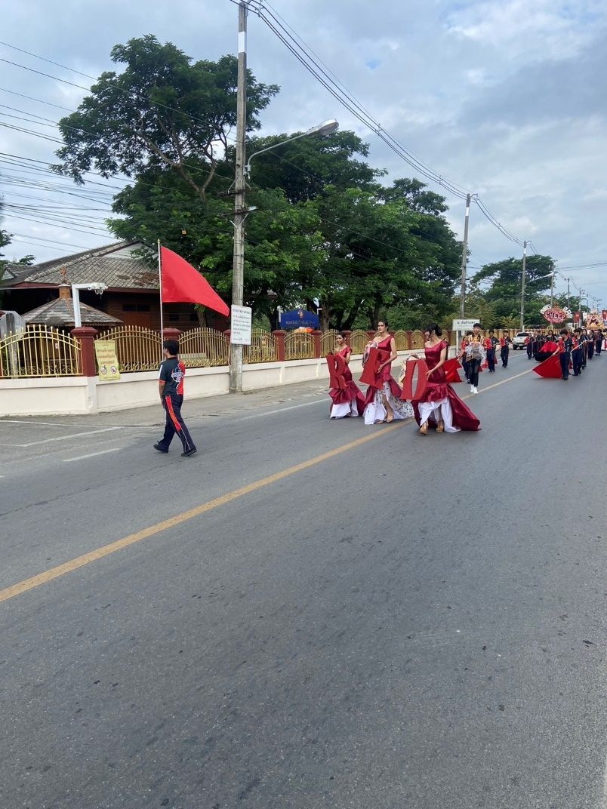
เจ้าหน้าที่ตำรวจจราจร สถานีตำรวจภูธรสันกำแพง ได้อำนวยความสะดวกจราจรงงานกีฬาสีรร.สันกำแพง
"ตำรวจสันกำแพง...ฉับไวเข้าที่เกิดเหตุและอำนวยความสะดวกการจราจรจากกรณีรถบรรทุกพลิกพลิกคว่ำ"
สภ.สันกำแพง จว.เชียงใหม่ วันที่ 5 พฤศจิกายน 2567 เวลา 12.05 น. สภ.สันกำแพง ได้รับแจ้งเหตุว่ามีรถบรรทุกแก๊สพลิกคว่ำ บริเวณจุดกลับรถ ปทต.สมหวัง นั้น พ.ต.อ.ณัฐพล จันมะโน ผกก.สภ.สันกำแพง, พ.ต.ท.สุพจน์ ฉลาด รอง ผกก.ป.ฯ จึงได้สั่งการให้ พ.ต.ท.อำนาจ ตันหล้า สว.จร.ฯ พร้อมกำลังตำรวจสายตรวจ และ ตำรวจราจร สภ.สันกำแพง เข้าตรวจสอบยังบริเวณที่เกิดเหตุ โดยได้อำนวยความสะดวกการจราจร ปิดกั้นที่เกิดเหตุ และเปลี่ยนเส้นทางเดินรถชั่วคราว เพื่อป้องกันการเกิดอุบัติเหตุซ้ำซ้อนและแก้ปัญหาการจราจรติดขัด ให้แก่ประชาชนที่สัญจรในเส้นทาง

งานมวลชนสัมพันธ์
“ตำรวจ สภ.สันกำแพง…ออกป้องกันอาชญากรรมในพื้นที่ รักษาความสงบเรียบร้อย ความปลอดภัยช่วงเทศกาลลอยกระทงประจำปี 2567”
สภ.สันกำแพง จว.เชียงใหม่ วันที่ 15 พฤศจิกายน 2667 เวลา 18.00 น. โดยการอำนวยการของ พ.ต.อ.ณัฐพล จันมะโน ผกก.สภ.สันกำแพงฯ, พ.ต.ท.สุพจน์ ฉลาด รอง ผกก.ป.ฯ มอบหมายให้พ.ต.ท.เอกองค์ คำลือ สวป.สภ.สันกำแพงฯ, ร.ต.อ.เกียรติศักดิ์ ธรรมเสนา รอง สวป.ฯ/ร้อยเวร20 พร้อมกำลังสายตรวจ ร่วมปล่อยแถวและลงพื้นที่ตามสถานที่จัดงานลอยกระทง ในพื้นอำเภอสันกำแพง เพื่อระดมกวาดล้างอาชญากรรม เพื่อป้องกันอาชญากรรมในพื้นที่ รักษาความสงบเรียบร้อย ความปลอดภัยช่วงเทศกาลลอยกระทงประจำปี 2567 ในพื้นที่ กับฝ่ายปกครองอำเภอสันกำแพง และสาธารณสุขอำเภอสันกำแพง โดยมี นายภิญโญ พัวศรีพันธุ์ นายอำเภอสันกำแพง เป็นประธานปล่อยแถวระดมกวาดล้างอาชญากรรม ณ ที่ว่าการอำเภอสันกำแพง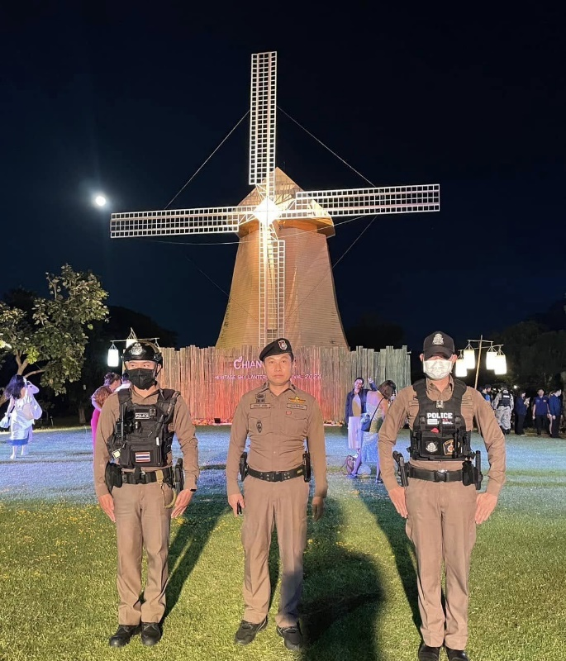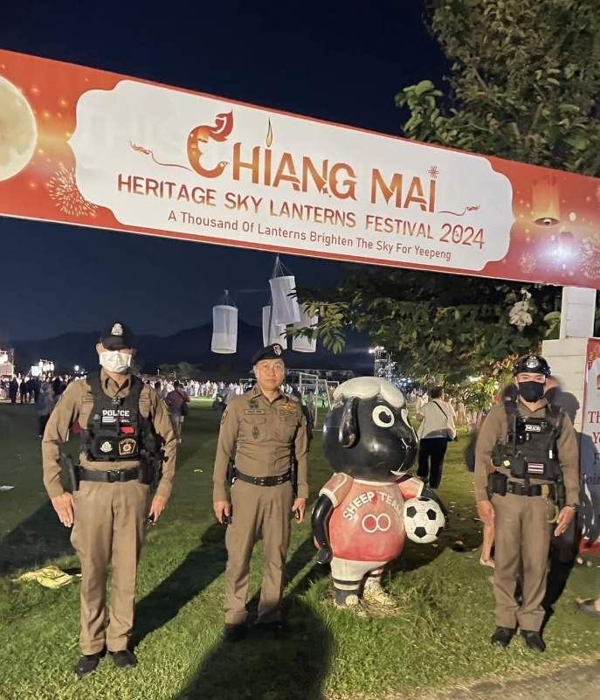
วันที่ 16 พฤศจิกายน 2567 พ.ต.ต.พชรดนัย ขันทอง สวป.(ชส.)ฯ ส.ต.ต.จักรกฤษณ์ คำหล้า และ ส.ต.ต.สุรเชษฐ์ ขันนาแล เจ้าหน้าที่ชุมมวลชนสัมพันธ์ร่วมเวทีประชาคม โครงการขับเคลื่อนการบำบัดรักษาฟื้นฟูผู้ป่วยยาเสพติด โดยการมีส่วนร่วมของชุมชน CBTx (ชุมชนล้อมรักษ์) ณ ต.แช่ช้าง อ.สันกำแพง จว.เชียงใหม่
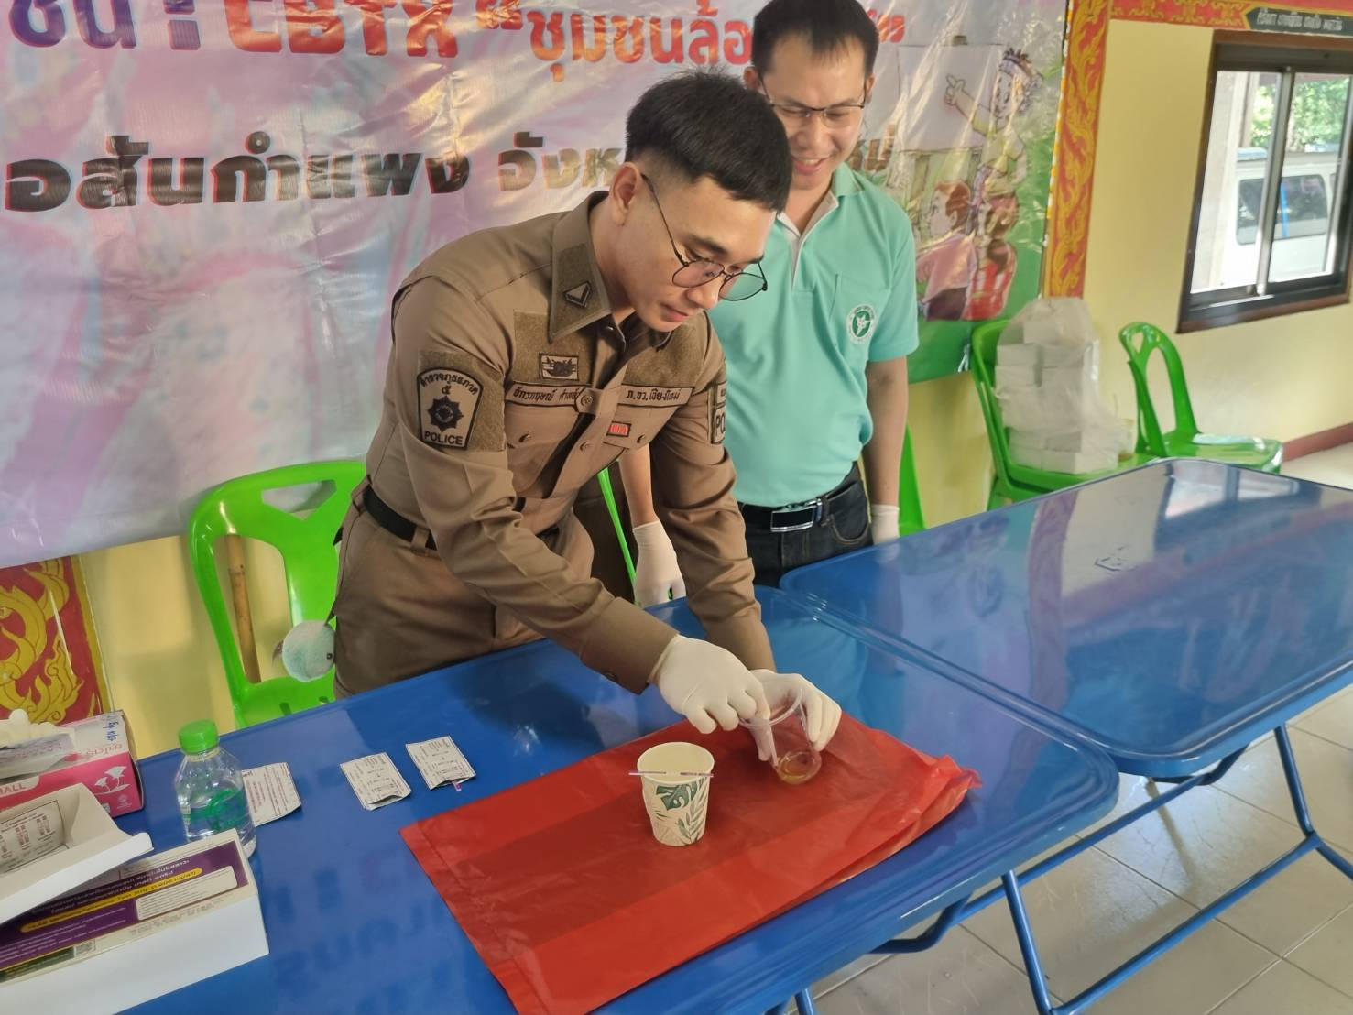
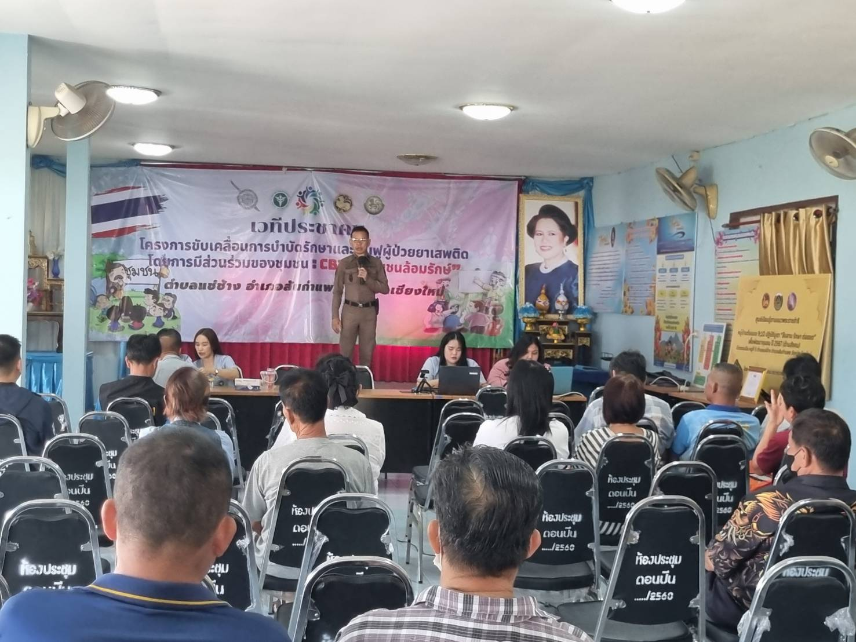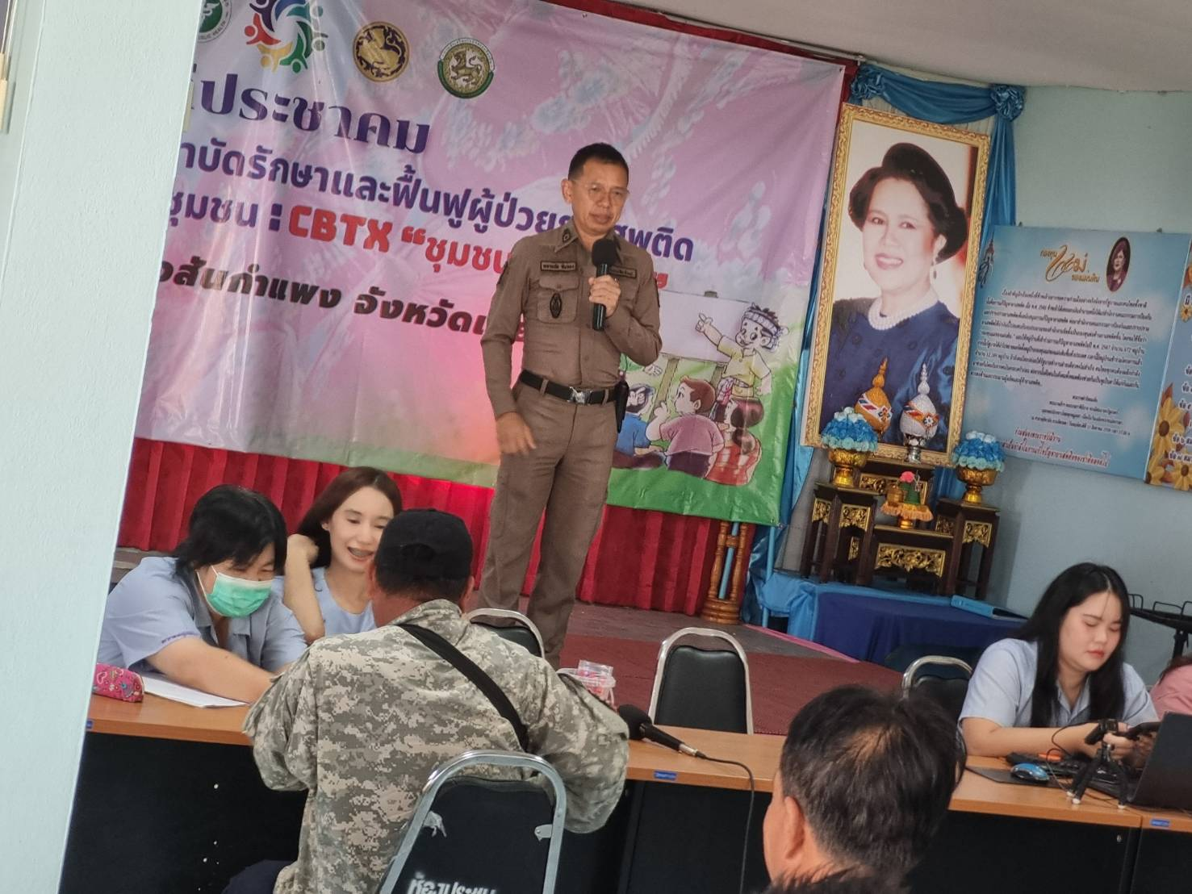

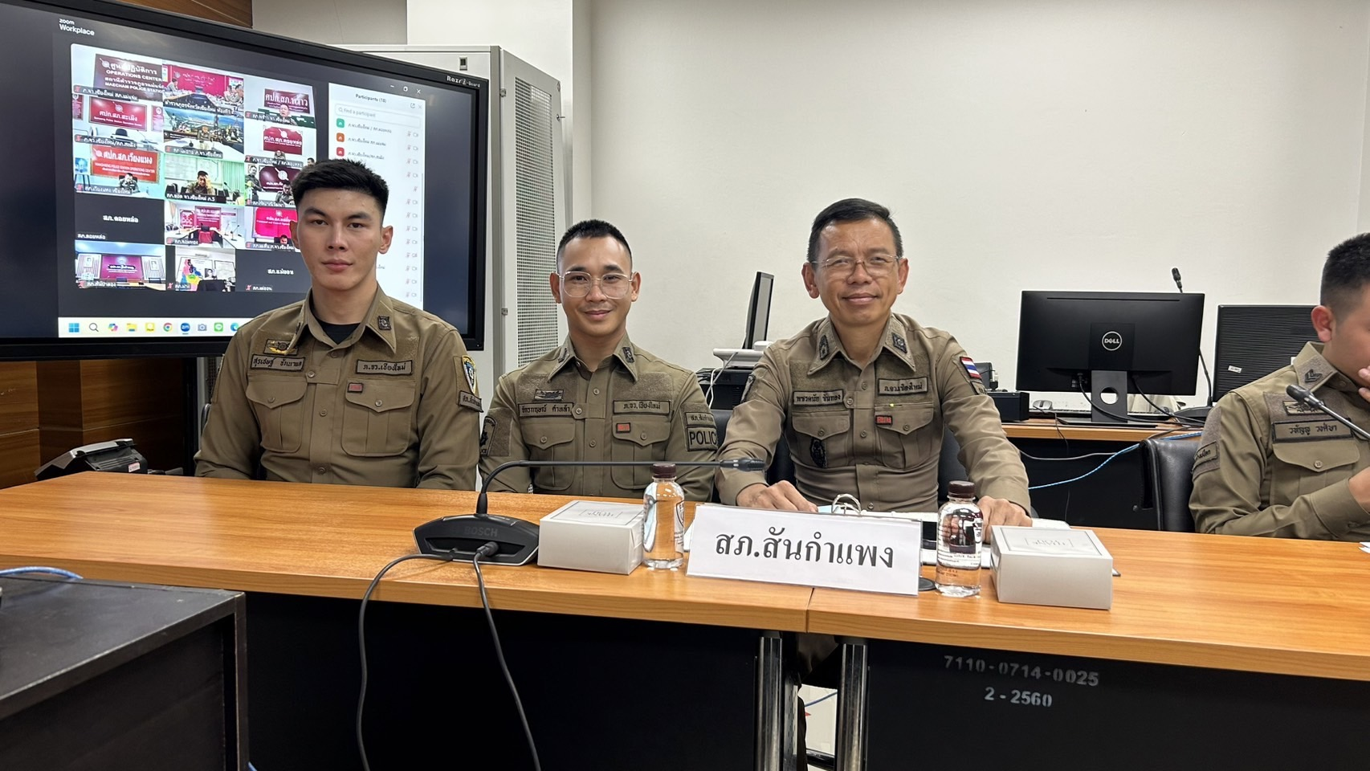
พ.ต.อ.ณัฐพล จันมะโน ผกก.สภ.สันกำแพง และ พ.ต.ต.พชรดนัย ขันทอง สวป.(ชส.)สภ.สันกำแพง ได้เข้าร่วมฟังบรรยาย แนะแนวทางการทำงาน “โครงการสร้างเครือข่ายการมีส่วนร่วมของประชาชนในการป้องกันอาชญากรรมระดับตำบล เพื่อสนับสนุนการป้องกันอาชญากรรม ตามนโยบายขับเคลื่อนไทยไปด้วยกัน (Stronger Together )”

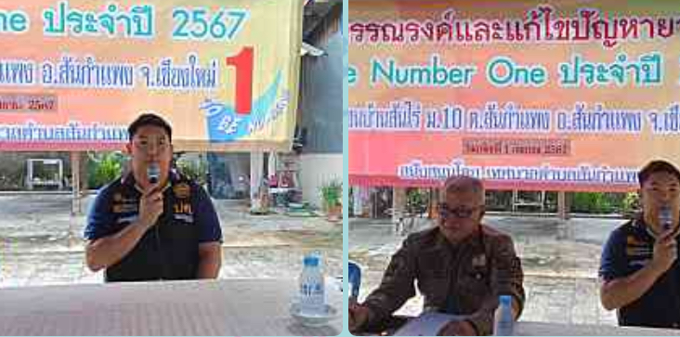
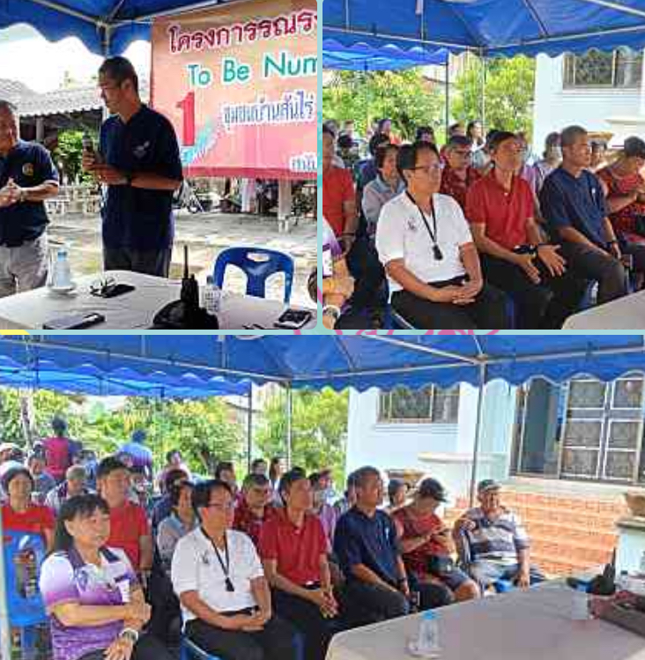
เมื่อวันที่ 15 พฤศจิกายน 2567 เวลา 09.00-11.00 น.
ร.ต.ท.บุญธรรม ไชยาคำ รอง.สว.(ป).เป็นวิทยากรอบรม บรรยายเกี่ยวกับสถานการณ์ยาเสพติด
พิษภัยบุหรี่ไฟฟ้า และการถูกหลอกทางโชเชียล ให้กับเด็ก เยาวชน และประชาชน
บ้านน้อย ม.11 ต.สันกำแพง อ.สันกำแพง จ.เชียงใหม่

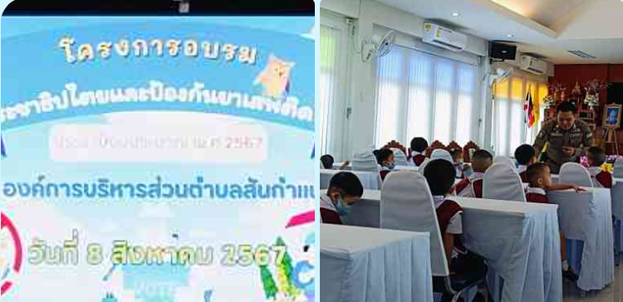
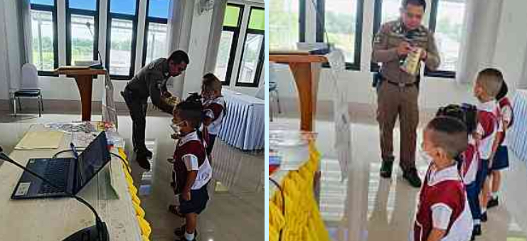
วันที่ 22 พฤศจิกายน 2567 เวลา 08.30-11.30 น.
ส.ต.ท.รุ่งโรจน์ พิพัฒนางกุล ผบ.หมู่(ป.)สภ.สันกำแพง ได้บรรยายให้ความรู้ เรื่อง พิษภัยยาเสพติด ให้แก่นักเรียนชั้นอ.1-อ.3 ณ ศูนย์พัฒนาเด็กเล็ก อบต.สันกำแพง
ต.สันกำแพง อ.สันกำแพง จ.เชียงใหม่

งานสืบสวน

รายงานการปฏิบัติราชการประจำเดือน พฤศจิกายน 2567
สถานีตำรวจภูธรสันกำแพง
งานสืบสวน
โดยการอำนวยการของ พ.ต.อ.ณัฐพล จันมะโน ผกก.สภ.สันกำแพง,พ.ต.ท.เกียรติศักดิ์ ผัดก๋า รอง ผกก.สส.ฯ
พร้อมชุดจับกุมได้จับกุมผู้ต้องหาคดียาเสพติด จำนวน 26 ราย 26 คน ของกลาง ยาบ้า รวม 3,454 เม็ด ยาไอซ์ รวม 20.9 กรัม
ร่วมจับกุมผู้ต้องหาตามหมายจับ จำนวน 11 ราย
ภาพการจับกุมคดียาเสพติด เดือน พฤศจิกายน 2567 รายใหญ่ / รายสำคัญ
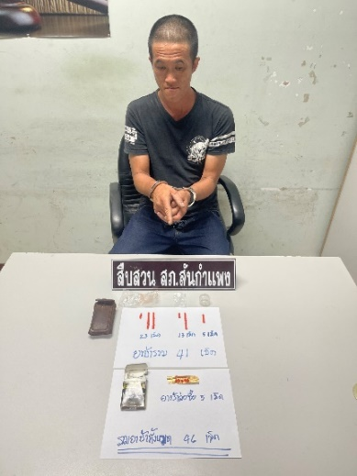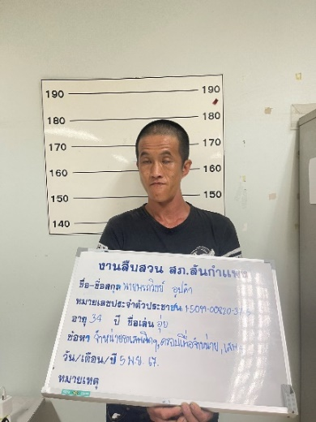
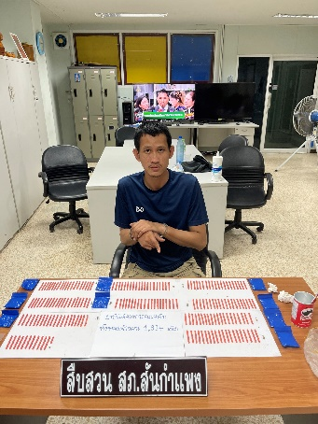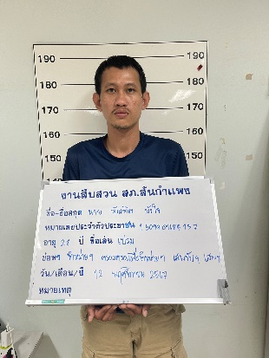
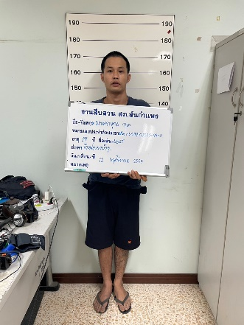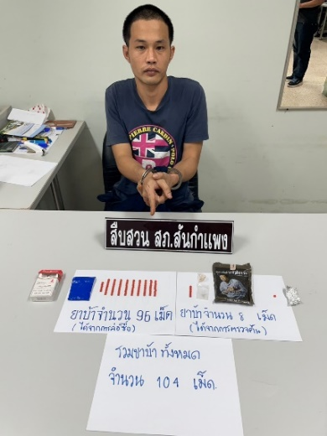
ภาพการจับกุมผู้ต้องหาตามหมายจับ พฤศจิกายน 2567
